МАЗМҰНЫ:
Кіріспе
I - тарау. Биологиялық білім беру проблемалары.................................3-20
ІІ - тарау. Жасуша
ІІ.1. Жасушаның құрылысына жалпы түсінік.......................................21-25
II.2. Жасушаның химиялық құрамы.......................................................26-40
ІІІ - тарау. Биология сабақтарында цитологиялық білімдерді қолдану
әдістемесі
ІІІ.1. Өсімдіктану пәні бойынша өсімдік жасушасының құрылысы,
оқыту методикасы..............................................................................41-51
ІІІ.2. Жануартану пәні бойынша жануар жасушасының құрылысы,
оқыту методикасы............................................................................51- 53
ІІІ.3. Тәнтану пәні бойынша адам ұлпасы жасушасының құрылысын
оқыту методикасы...........................................................................53-58
ІІІ.4. Тіршіліктану пәні бойынша клетканың химиялық құрылысына
методикалық өңдеу...........................................................................58-60
ІІІ.4.1. Тірі ағзалардың химиялық құрылысы....................................60-64
ІІІ.4.2. Көмірсулар және липидтер........................................................64-71
ІІІ.4.3. Ақуыздар....................................................................................71-76
ІІІ.4.4. Нуклеин қышқылдары..............................................................78-89
ІІІ.5. Кластан тыс жұмыстарды ұйымдастыру................................... 88-90
Қорытынды
Пайдаланылған әдебиеттер
Қосымша

К I Р I С П Е
КЛЕТКА - тірі организмнің құрыльмдық және функционалдық бірлігі. Барлық тірі организмдер клеткалардан тұрады.
Тірі организмдердің клеткалық құрылымын зерттеу жұмыстары микроскоп деп аталатын оптикалық аспаптың жасалуымен байланысты жүргізіледі.
ХҮІ ғасыр аяғы мен ХҮП ғасырдың басында табиғат тану ғылымдары саласында оптикалық аспапен тәжірибе жүргізу дамыды. Оптикалық аспаптар жасағандардың алғашқылары голландтық шеберлер ағайынды Ганс және Зарахиус Янсендер еді. Микроскопты алғаш рет ғылыми жұмысқа пайдаланған ағылшын ғальмы Роберт Гук сол кездегі барлық жаратылыс сияқты физика, химия, ботаниканы жақсы меңгерген білгір маман. 1665 жылы шыққан "Микрография немесе өте майда денелерді үлкейтіп көрсететін шыны арқылы зерттеу" деген еңбегінде микроскоптан көрінген ырғай, аскөк, қамыс өсімдіктері сабақтарының жұқа кесінділерін суреттеп, оған толық сипаттама берген. Ол тығын кесіндісіндегі ара ұясы іспеттес қуыстарға "клетка" деген ат берді. Кейін бұл ғылыми терминге айталды.
Өсімдіктер анатомиясы туралы тұңғыш рет еңбек жазған ағылшын ғалымы Н.Грю және италияндық ғалым М.Мальпичи еді. 1881 ж. Роберт Браун клетка ядросын ашып, оның клетка тіршілігі үшін аса маңызды рөл атқаратыны туралы пікір айтты. 1839 ж. чех ғалымы Ян Пуркинье және оның шәкірттері клетка ішіндеғі сұйықтықты зерттеп, оны протоплазма деп атаған. 1934 ж. П.Ф.Горянинов "Барлық тірі дүние клеткалардан тұрады және клеткадан пайда болады" деп тұжырымдаған. 1938 ж. М.Шлейден пияз клеткасы ядросының ядрошығын ашты. Клетка туралы мәліметтерді жинап, ботаник М.Шлейден және зоолог Т.Шванн бірге клетка теориясының негізін қалады.
Клетка теорияның қағидалары Шлейденнің 1838 жылғы "Өсімдіктердің дамуы туралы деректер", Шванның 1839 жылғы "Жануарлар мен өсімдіктердің құрылымы мен өсуіндегі сәйкестік туралы микроскоптық зерттеулер" деген еңбектерінде баяндалады. Осы жылдан бастап клетка теориясының негізі қалыптасты.
Клетка теориясын Ф.Энгельс XIX ғ. жаратылыстану ғылымындағы жаңалықтардың бірі болда деп жоғары бағалаған. 1840 жылы орыс ғалымы Н.И.Железнов /І8І6-І877/ традеснанция өсімдігінің түгін зерттеп, ондағы ядроның бөлінуін байқаған. Біртіндеп микроскоптық техниканың жетілдірілуіне байланысты тір организмдердің клеткалық құрылымына көптеген жаңалықтар қосылды. Орыс ғалымдары И.Д. Чистяков 1874, Э.Страсбургер /1875/ клетканың кариокенез немесе митоз жолымен, 1892-1894 жылы І.И.Беляев оның редукциялық, мейоз жолымен бөлінуін, 1898 жылы С.Г. Навашин гүлді өсімдіктердің қосарынан ұрықтануын ашты.
XIX ғ.аяғы мен XX ғ. басында өсімдіктер клеткасын зерттеу қарқынды дамыған кезең. Клетканың протопласт бөлімі митохондрия, гольджи аппараты, т.б. клетка органеллаларының құрылысы, химиялық құрамы және қызметі туралы мәліметтер жинақталды. XX ғасырдың 50 ж. электрондық микроскоппен кең түрде қолданылуымен байланысты клетканың бұрын белгілі құрамдас бөліктерінің субмикроскоптық құрылымы зерттеліп жаңа әсіресе құрылымдарын ашу жүзеге асырыла бастады.
ЖҰМЫСТЫҢ МАҚСАТЫ: Оқу-тәрбие жұмысының барысында биология курсының әр түрлі салаларынан оқушыларға цитология бөлімінен, клетканың химиялық құрылысы, осы бөлімнің әр түрлі тақырыптарында сабақ өту әдістемесіне методикалық өңдеулер жасау.
ЖҰМЫСТЫҢ МІНДЕТТЕРІ:
- Клетка ұғымы туралы жалпы түсінік
- Өсімдіктану пәні бойынша клетка тақырыбын өту методикасы
- Жануартану пәні бойынша жануар клеткасы құрылысымен танысу
- Тәнтану пәні бойынша клетка және оның құрылысы, оқыту методикасы
- Тіршіліктану пәні бойынша "Цитология негіздері" тарауы бойынша методикалық білім қалыптастыру.

ЗЕРТТЕУ ОБЬЕКТІСІ:
Мектеп биология пәндерін оқыту барысында оқушыларға әртүрлі тақырыпта цитология негізінен, клетканың химиялық құрылысы туралы, клетка туралы, тіршіліктің негізі - клетка екендігі туралы методикалық білім қалыптастыру. Оқушылардың білімін көтеру мақсатында ғылыми зерттеулер жүргізу.
І ТАРАУ
БИОЛОГИЯЛЫҚ БІЛІМ БЕРУ ПРОБЛЕМАЛАРЫ
Жалпы білім беретін мектептегі биологиялық білім мазмұнын, оны оқыту әдістерін түбегейлі жаңартудың қажеттігі көп жылдар бойы қалылтасқан ескі әдіснамалық ұстанымдарра негізделіп жасалған пәннің дәстүрлі әдістемесінің қоғам дамуындағы жаңа бағытта даму үрдісінен шыға алмай дағдарысқа түсуінен туындап отыр.
Қазіргі мектептегі биология курсы XX ғасырда биология ғылымдарында болған, танымдық, білімдік және тәрбиелік жағынан аса маңызды деген өзгерістерді жеткілікті дәрежеде игермеген.
Тіршіліктің жасушаның - ағзалық деңгейі бүкіл оңу материалының 90% астамын алады: ал популяциялық - түрлік, биосфералық биогеоценотикалық деңгейлер қажетті көлемде және тереңірек қарастырылмайды, себептілік, тарихилық, жүйелілік, полицентриуі т.б. сияқты білімді дүниетанымдық көзқарас жүйесіне жалғастырыг енгізетін биологиялық таным әдістері арнайы оқытылмайды: ғылыми болжам жасау, оны тексеріп байқау әдістері туралы айтылмайды.
ҮІ-ҮІІІ сыныптардағы өсімдіктану жануартану пәндерінде тірі ағзалар топтарының жекелеген өкілдерінің аттарын атап, сыртқы, ішкі құрылысын тәптіштеп сипаттауға, жіктеп топтастыруға өте көп көңіл бөлінеді де, экология, диалектикалық көзқарас қалыптастыру мәселелеріне жете мән берілмейді.
IX сыныптағы тәнтану пәнінде адам омыртқалы жануарлардың тіршілік үрдістерін зерделеудің моделі ретінде қарастырылып, оның әлеуметтік мәні, дүниенің ғылыми бейнесіндегі орны, өмір сүру мақсаты, құндылығы, салауатты өмір, т.б. қазіргі заманғы адамтанудың аса маңызды мәселелері мектептегі бүкіл білім мазмұнынан тыс қалған.
Мектептегі биологиялық білім мазмұнының ізгіліктендіру ұстанымын жүзеге асыратындай, оқушыларда тіршіліктің біртұтас ғылыми бейнесін қалыптастыратындай, экологиялық сауаттылығын арттырып, мәдениеттілікке тәрбиелейтіндей ойлауын дамытуымыз керек.
Қазіргі заманда ғылыми білімнің қуатты кіріктіру кезеңі жүріп жатыр. Мектепте білім мазмұнын пәндерге жіктеп оқыту басымдылығы берік сақталған. Орта, жоғарғы сыныптарда пәндік оқытуға мән берілуі қажет, онсыз оқушыларға қазіргі заманғы ғылым негіздерінен тиянақты білім беру мүмкін емес. Пәндік оқытудың гипертрофиясы биологияның басқа пәндермен байланысын былай қойғанда, өз ішіндегі салалық бөлімдері арасындағы байланыстың үзілуіне әкеп соқтырған. Мысалы: тіршіліктану курсы бір-бірімен байланысы аз цитология, эюлюциялық ілім, экология және генетика сияқты: тіпті әрқайсысы өз ғылыми пәнін де қажетті деңгейде бейнелей алмайтын жеке-жеке бөлімдерден тұрады.
Тіршілік жүйесінде жүретін физикалық-химиялық заңдылықтардың негізін түсінуге көмектесетіндей алдын-ала дайындау пәндер оқытылмайды. Мысалы, диффузия, адсорбция, сәуле-жарық, ионды алмасу, қысым, т.б. туралы қарапайым мәліметтері жоқ. Ү-ҮІІІ сынып оқушылары өсімдік, жануар, адам ағзасында жүретін тіршілік үрдістері туралы /қоректену, тыныс алу, көбею, өсу, даму, қозғалу т.б./ материалдарды жаттанды оқуға мәжбүр болады. Мектептегі басқа пәндер сияқты биологиядан да оқушыларға көп жағдайда, дайын білім ұсынылады. Оқыту әдістері оларды өздігінен жаңа ақпараттарды іздестіруге, оқу тапсырмаларын өздігінен шешуге талпындырмайды, яғни оқыту әдістемесі, догмалық ойлау типі басым, дайын нұсқауларды бұлжытпай орындаушылар тәрбиелеуге бағдарланып құрылған. Еліміз тәуелсіз даму жолына түсіп отырған жағдайда оқушылардың өз еліне, туған табиғатқа, жеріне терең, аялы сезімін оятып, патриоттық рухта тәрбиелейтіндей, эстетикалық талғамын қалыптастыратындай материалдар, ұлттық мәдениетіміздің элементтері биология пәні мазмұнында жеткіліксіз.
Қазақстан Республикасының "Білім туралы" Заңына орай жалпы білім беретін мектептің құрылымы, әр сатысының оқу-тәрбиедегі қызметі өзгереді. Ал, қазіргі мектепте оқытылып жүрген биология пәні әдістемесінің негізгі құрамдас бөліктері /мақсаты, мазмұны, әдістері, оқу жұмысын ұйымдастыру түрлері, құралдары/ түбегейлі өзгеріске түскен жоқ, ескі базисте сақталып отыр. "Жаңа" деп жасалған оқулықтары /"Өсімдіктану, Жануартану, Тіршіліктану, Тәнтану/ ескі базиске құрылғандықтан аталған кемшіліктерден арылмаған. Оның үстіне республикадағы көп мектептер бұрынғы Одақта жасалған ескі оқулықтар пайдалануда. Осының бәрі жалпы білім беретін мектептегі биология пәні әдістемесін түбегейлі жаңартып, қайта құру қажеттігін көрсетеді.
Биологиядан жалпы білім берудің мақсаты, мазмұны, құрылымы, ең алдымен қоғамның әлеуметтік сұранысына, қазіргі заманғы биология ғылымының жүйесі мен әдіснамасының ұсыныстарына және орта буын сыныптары оқушыларының жас ерекшелігімен байланысты таным мүмкіндігіне сай анықталады.
Мектептің негізгі сатысында биологиядан білім берудің негізгі мақсаты -тіршілікті ең жоғары құндылық деп түсінетін, экологиялық және эволюциялық ойлау стилі қалыптасқан, экологиялық мәдениеті, дүниенің ғылым бейнесіндегі тірі табиғаттың, тіршіліктің орны мен мәнін сауатты бағдарлайтын, биологияның ғылыми танымдық әдіс, тәсілдерін, іргелі ұғымдар жүйесін қажетті деңгейде меңгерген және биологиялық білімін экожүйелер мен тірі ағзалардың көптүрлілігін сақтап, қорғауға, өндірістік енбек үрдістерін экологияландыруға, салауатты өмір сүруге тиімді қолдану біліктері бар, биологиялық сауатты тұлға дайын болуы керек.
Бұл мақсат мынадай міндеттер жүктейді;
- Оқушылардың ғылыми дүние танымын, тірі жүйелерге, адамға ең жоғары құндылық, мінсіз әсемдік ретіндегі қарым-қатынасын қалыптастырып, биологияны мәдениет құбылысы деп танып, қабылдауын қамтамасыз ету;
- тіршіліктің, адамның дүниесінің ғылыми бейнесіндегі орны мен ролін түсініп, меңгеруіне жағдай жасау;
- биологияның негізгі идеяларын ұстанымдарын, идея мен деректің өзара байланысын, теориялар мен тұжырымдамалардың қалыптасуы мен дамуын, алмасуын саналы меңгерту;
- тірі жүйелер туралы білімді практикада қолдану біліктерін қалыптастыру;
- биологиямен байланысты мәдениет салаларына қажетті негізгі әрекет түрлері туралы түсінік, білік, дағдыларды меңгерту;
- биологиямен байланыеты мамандықты саналы түрде таңдауға көмектесу.
Биологияны оқыту мақсаты педагогикалық психологияда анықталғандай, орта буындағы сынып оқушысында теориялық ойлаудың даму мүмкіндігінің жоғары болуы жаңа білім мазмұны негізін дамыта отырып, оқыту идеясын игеру қажеттігін көрсетеді. Бұл идеяның негізгі ұстанымдарының бірі - білімнің теориялық деңгейін көтеру екені белгілі. Мектептің негізгі сатысында жалпы биологиялық білімнің аяқталған сипаты болуы қажеттігіне орай, білімнің теориялық деңгейін көтеру бұрын Х-ХІ сыныптарда оқытылатын биологияның іргелі теориялары мен тұжырымдамалары /жасуша, хромосома, онтогенез, эволюция т.б./ туралы ақпараттарды осы сатыға түсіру арңылы жүзеге асырылады. Мұнда оқушылардың таным мүмкіндігі ескеріледі; ең алдымен, ХҮ-Х сыныптардағы бұрынғы өсімдік, жануар, адам туралы бір-бірімен байланыссыз, индуктивті сипатта, эмперикалық деңгейде оқытылатын материалдардағы ұсақтүйек, білімдік, дүниетанымдық жағынан онша мәні жоқ мағлұматтар қысқартылып, қалғаны жүйеленеді, жалпы биологиялық заңдылықтарды ашатын теориялар мен тұжырымдамалар ықшамдалып жеңілдетіледі /тұқым қуалаудың химиялық негіздері, жасуша деңгейіндегі зат және энергия алмасуының физикалық-химиялық аспектілері т.б./ және басқа материалдармен кірістіріледі. Мұның өзі мектепте оқытылатын биологиянм сәйкес ғылымның моделі ретінде қарастырып, жүйелілік, полицентризм, себептілік, тарихилық ұстанымдары тұрғысынан бір-тұтас курс түрінде құруға және оның мазмұнында тіршіліктің үш деңгейі туралы білімді қамтуға мүмкіндік береді тіршіліктің біртұтастығын, дүниенің бейнесіндегі орнын, биологиялық үрдістер мен құбылыстардың мәнін саналы түсінуге аса қажетті жалпы биологиялың заңдылықтармен оқушыларды ертерек таныстырып, мектептің негізгі сатысының өзінде-ақ олардың жалпы білімділік дайындығының толық болуын қамтамасыз етеді.
Мұндағы әдіснамалық ұстанымдардың ролі білім мазмұнын, құрылымын, құрамын, оқыту әдістерін анықтауға көмектесіп қана қоймайды, сонымен қатар олардың өзі білім мазмұнының құрамдас бөлігі бола отырып, биологиялық білімді дүниетанымдық жүйемен ұштастырады. Соның нәтижесінде "Оқушылардың тірі табиғатқа деген ғылыми көзқарасын қалыптастыру" талабы /мақсат/ тек сөз жүзінде қалмай, мазмұны арқылы жүзеге асырылады.
Бұл орта буын кезеңіндегі /11—15 жастағы/ оқушыда жетекші орынға шығатын құндылық бағдарлы әрекеттің қалыптасуына елеулі ықпал етіп, соның негізінде өмірдің мәнін іздестіру, дүниеге көзқарасын, адамгершілік сезімін, мұрағият ұстанымын, эстетикалық талғамын айқындау бағытындағы талпынысы мен мүддесіне сай келеді. Дамыта отырып оқыту идеясы мектеп биологиясының әдістемесінде тірі табиғаттың біртұтастығы, онымен әрекеттік қарымқатынасын, оқушы тұлғасы дамуының ерекшелігі мен оқу пәні қисынының бірлікте қарастырылуы, биологиялық білімінің жалпы мәдениеттегі орнын анықтайтын ізгіліктендіру идеялары арқылы нақтыланып, биологиялық білім мазмұны құрылымы, құрамы, оны оқыту әдістері осы идеяларға негізделеді.
Оқытудың мақсаты мен білім мазмұнының негізіне алынған дамыта оқыту идеясына, оның ұстанымдарына сәйкес білім мазмұнының төмендегідей құрылымы анықталады:
- Тірі табиғат туралы білім.
Бұл тірі табиғаттың ғылыми бейнесін көрсететін қазіргі заманғы биологиялық ғыльми білім жүйесін және осыны толықтырып, оған әлеуметтік-мәдени фон беретін тірі табиғаттың көркем моделі мен ол туралы әр түрлі мифтік, діни мағлұматтарды қамтиды.
Тірі табиғаттың ғылыми бейнесіне
а/ биологиялық обьектілер мен құбылыстар /өсімдік, жануар, адам тіршілігі/ туралы түсініктер;
б/ түрлі обьектілердің, оларда жүретін үрдістердің және тіршілік қызметінің /қасиеттері, құрылымы, қарым-қатынастық байланыстары, т.б./ басты сипаттамалары;
в/ биологиялық, теориялар, т.б, туралы білім кіреді.
Оқушылар меңгеруі тиіс әрекет түрлері туралы білім. Бұған ғылыми-зерттеу, көркем қабылдау, құрастыру, технологиялы практикалық сипаттары және тірі табиғатқа қатынасты, оның мәдениеттегі орнын түсініп бағалауға арналған адамгершілік сипаттағы оқу тапсырмаларын шешуге бағытталған әрекет түрлері жатады.
- Білімді меңгерудің әдіс-тәсілдері туралы білім.
Бұл білім туралы /эмпирикалық, теориялық, практикалық, білік, дағдылар/ және оны меңгерту тәсілдері туралы /логикалық: талдау, синтез, жалпылау, салыстыру ғылыми, бақылау, тәжірибе, эксперимент, модельдеу т.б / білімді қамтиды.
Білім берудің мақсатына орай, оқушының жасына байланысты таным ерекшеліктерін ескере отырып, оқушылардың бәрінің білім алуына тең мүмкіндік берілуі қажет дейтін дидактикалық ұстанымға сүйенгенде, сонымен қатар біздің мектептерімізде берілетін биологиялық білім деңгейінің алдыңғы қатарлы елдерден төмен болмауын көздегенде, ең алдымен, әр оқушыға мектеп ұстанатын оңу материалының базалық /өзгеріссіз/ денгейі, яғни базалық білім мазмұны анықталуы тиіс. Бұл деңгей қандай типті екеніне қарамастан мектептің негізгі сатыда әр оқу үшін ұсынатын білім мазмұнын толық ашады және оқу бағдарламалары осы мазмұнға құрылады.
Біздің пікірінше, биология мазмұнының салалық бағыттары бойынша алғанда базалық білім мазмұнына мынадай мәселелер кіреді. Биология пәні, құрылымы, әдістері, ғылымының даму кезеңдері. Тіршілік, оның қасиеттері, үрдістері тірі ағзалардың табиғаттағы, адам өміріндегі маңызы. Биологиялық обьектілермен, құралдармен жұмыс істеудің қауіпсіздік ережелері.
ЭКОЛОГИЯ ПӘНІ. Экологиялық факторлар, экожүйелер, олардың құрылымы, тіршілік ету ұстанымдары: экожүйеге адамның әcepi; агроценоз, оның өнімділігі. Табиғат пен адам арасындағы қарым-қатынас ережелері,
Тірі ағзалардың сан алуандығы. Бір жасушалы, көп жасушалы ағзалар: негізгі экожүйелілік топтар, олардың өзара тәуелділігі, сипаттамасы: басты таксондар. Жергілікті жердегі сирек кездесетін, жойылып бара жатқан өсімдік жануар түрлері, жергілікті мәдени өсімдік іріктемелері, үй хайуанаттары тұқымдары.
Жасуша биологиясы.
Жасуша теориясының негізгі қағидалары. Прокариот, эукариот жасушаларының құрылысы, онда жүретін тіршілік үрдістері, бөліну жолдары.
Генетика. "Генетика", "өзгергіштік", "тұқымқуалау", "ген", "генотип", "фенотип" ұғымдарының мәні, хромосомалардың ролі, адамдағы тұқым қуалауға ортанын жағымсыз жағдайларының әсері. Тұқьм қуалайтын өзгерістер.
Эволюция. Органикалық дүние эволюциясының дәлелдемелері, тіршілік дамуының кезендері, эволюция ілімінің негізгі қағидалары, Қазақстандағы селекция жетістіктері.
Адам. Адам - тірі ағза. Оның құрылысы, тіршілік үрдістерінің ерекшеліктері, иммунитет. Жоғары жүйке қызметі. Биологиялық ырғақ: салауатты өмір сүрудін биологиялық негіздері. Онтогенез. Адамдағы тұқым қуалау мен өзгергіштікті зерттеу әдістері. Мутация, ортадағы рутогендік факторлар. Дәрігерлік - генетикалық кеңес.
Антропосоциогенез. Адамның шығу тегі. Адам және биосфера экожүйелер.
Адам - әлеуметтік тұлға. Темлерамент, мінез-құлық, қабілет. Отбасының ұлттық мәдениеттің жеке тұлға тәрбиесіндегі ролі, маңызы.
Ғылыми-техникалық прогресс және адам. Адамның болашағы: адам мен биосфераның ноэволюциясы. Ноосфера туралы түсінік.
Бұл мазмұн құрамындағы тірі табиғат туралы білім жүйесін бейнелейді.
Ал, әрекет түрлері мен білім алудың әдіс-тәсілдері туралы білім микроскоппен бір жасушалы ағзалар құрылысын, тіршілігін, өсімдік, жануар жасушалары мен ұлпаларының микропрепаратын дайындап, ерекшелігін зерделеу; өсімдіктер мен жануарлардың тыныс алуы, қоректенуі, көбеюі, т.б. тіршілік үрдістері зерттеуге қойылатын эксперимент, тәжірибелерді жоспарлау, жүргізу әдістемесі, өсімдік, жануар жасушасы мен ұлпасын, бактериялар арқылы әр түрлі аурудың таралуын, экожүйелерді т.б. моделдеу, сызба, талдау, салыстыру арқылы түрлердін ұқсастықтары мен айырмашылықтарын, қоректік байланыс арқылы улы химикаттардың әсерінен келетін зиянды, т.б. анықтау, аутотренинг, жеке адамдар арасында болатын тұлғалық қарым-қатынастарды талдау т.б. негізінде беріліп меңгертіледі.
Базалық мазмұн бойынша жасалатын оқу бағдарламалары мен оқулықтарда қажетті және сәйкес жерлерде еліміздің табиғат /мыс: өсімдік, жануар түрлері, экожүйелер, агроценоздар, экологиялық жағдайлары, т.б./ экономикалық-шаруашылық ерекшеліктері, ғылым мәдениет жетістіктері, белгілі ғылым қайраткерлері, т.б. туралы мағлұматтар кеңінен беріліп отырады.
Мектептің негізгі сатысындағы биологиялық білім мазмұнының алдын-ала дайындығы бастауыш сыныптарындағы "Дүниетану" пәнінде беріледі.
Негізгі сатыда /ҮІ-ІХ сыныптар/ биология біртұтас курс түрінде оқытылады дедік. Курстық ҮІ сыныптағы мазмұны "Тірі ағзалар" деген тақырыппен беріледі. Мұнда ең алдымен, бір жасушалы, көпжасушалы өсімдіктердің жалпы құрылысы, тіршілік үрдістері жекелеген өкілдерінің мысалы негізінде /жасыл балдыр вошерия - бір жасушалы өсімдіктер, спирогира - ұлпасыз көп жасушалы өсімдіктер өкілі, теніз орамжапырағы - қарапайым ұлпалы көпжасушалы өсімдіктер өкілі/ қарастырылады. Одан соң саңырауқұлақтар мен бактерияларға /құрылысы, тіршілік ерекшелігі т.б. тұрғысынан/ шолу жасалып, бір және көп жасушалы жануарлар дәл осы жоспармен қарастырылады. Осыдан оқушылар бір жасуша дербес ағза бола алатынын біледі. Жасуша құрылысы мен ондагы тіршілік үрдістері туралы қажетті түсінік, ұғым алады; көпжасушыларды өткенде қызметінің жіктеліп, жаңаша топтасып, ағза тіршілігі тұтас алғанда жасуша топтарының үйлесімді қызметі арқылы қамтамасыз етілетіні туралы аса маңызды ұғым алады. Сөйтіп ҮІ сыныптың өзінде-ақ оқушылар "Жасуша - тірі ағза", "жасуша - ағза құрылысы мен тіршілігінің элементар бірлігі -негізі", "жасушаның бөлінуі арқылы көбею", "біржасушылар мен көпжасушалы ағзалар арасындағы байланыс", ұрпақтың ата-анамен ұқсас болып туылуы", "ағза тіршілігінің орта жағдайларымен байланысы" т.б. сияқты қарапайым, бірақ aсa маңызды түсініктермен ұғымдар арқылы келесі сыныптарда жасуша теориясының, эволюциялық ілімнің, тұқымқуалау заңдылықтарының, экологияның негізгі қағидаларын саналы зерделеуге дайындықтан өтеді.
Бұл ҮІІ сыныпта курс мазмұнын "Систематикаға, экологияға, генетикаға және эволюциялық ілімге кіріспе" деген тақырыпқа құруға басым бөлігі ҮІІІ сыныпта оқытылатын "Түрлердің сан алуандығы және оларды қорғау" деген тақырыпты бастауға мүмкіндік береді. Бірінші тақырыпта "популяция", "түр", "экожүйе" т.б, сияқты твориялық ұғымдардың мазмұны эволюция теориясының оқушылар түсінігіне лайықталып ықшамдалған, жеңілдетілген нұсқасынын және популяциялар мен биоценоздардың идеал моделдері негізінде ашылады. Екінші тақырып мазмұны экология, эволюциялық ілім, тұқым қуалау жасуша теориясы идеяларын нақтылап, одан әрі дамытуға, түрлері мен экожүйелерді қорғаудың ғылыми негіздерін ашуға бағдарланып құрылады.
Адам. ҮІ сыныпта "Адамның тірі ағза ретіндегі ерекшеліктері деген тақырыппен тірі табиғат бөліктерімен бірге қарастырылады. ҮІІ-ҮІІІ сыныптарды жалпы биологиялық ұғымдар, заңдылықтар, теориялар негізінде адамның құрылысы мен тіршілігіндегі ерекшеліктер ашылады /Мыс: ҮІІ сыныпта: адамдағы тұқым қуалау мен өзгергіштік, адамдағы биологиялық ырғақ т.б. ҮІІІ сыныпта: ноосфера, адамның экожүйелерге әсері т.б./ IX сыныпта бүкіл курс "Адам" деген тақырыпқа құрылады. Оның мазмұны адамның биологиялық және әлеуметтік мәнін ашуға бағытталады. Адамтану проблемалары іргелі биологиялық теориялар мен шекаралық және қоғамдық-әлеуметтік тұжырымдамалар тұрғысынан қарастырылады. Биологияны мектепте оқытудың ңазіргі заманғы тұжырымдамаларында бұл курс "Әлеуметтік-мәдени жүйеде" қарастырылады. Мұнда биологияның "екі жақты" табиғаты бар екені атап көрсетіледі. Өзінің зерттеу обьектісі, әдістері тұрғысынан биология пәні жаратылыстану саласындағы физика, химия география, астрономия сияқты пәндермен етене жақын, тығыз байланысады. Ал, тіршілік, оның мәні, құндылығы, адам, антропосоционез, салауатты өмір сүру, адам-табиғат қарым-қатынасының адамгершілік-эстетикалық көзқарастары, т,б. тұрғысынан ізгілік, қоғамдық, өнер саласындағы пәндермен жаңғыра түседі. Осыған байланысты биологиядан білім берудің мақсат, міндеттерін жүзеге асыруда, әсіресе биологиялық іргелі ұғымдарды қалыптастыруда пәнаралық байланыстын маңызы зор. Оқушының физика мен химиядан алған білімі тіршіліктік табиғи-аумақтық кешендер ландшафтар, географиялық қабаттар туралы білім, түр популяция, биогеоценоз, биосфера сияқты тіршілік формасының заңдылықтарын түсініп, саналы меңгеруіне мүмкіндік туғызады. Салауатты өмір сүру туралы білім беруі, гигиеналық, экологиялық тәрбиені бірлікте жүзеге асыру, адам мен табиғат арасындағы этикалық-эстетикалық қарым-қатынасты қалыптастыру, т.б. мәселелер тек кең көлемді пәнаралық байланыс негізінде ғана тиімді шешілмек. Тек осы байланыс негізінде биологияны ізгіліктендіруге және басқа пәндерде биологияландыруға, осы арқылы тіршілікті техникаға немесе өлі табиғат жағдайларына тәуелді етіп қарастырудан туындайтын адамның оған деген "үстемдік" психологиясынан арылып, тіршілікке аса жоғары құндылық деп, құрметпен қатынас жасауына қол жеткізуге болады. Біздің ғасырдың атақты гуманисі А.Швейцар: "Тіршілікті толық және жалпы мақсатқа сай сақтап, дамыту ғана әдептілік. Оның өзі тіршілікті қастерлей білуге бағытталған кез келген өзге қажеттілік немесе мақсатқа сәйкестік әдептілік бола алмайды" деп тіршілікті құрметтеп, қасиет тұту империативтік - басты ұстаным етіп алуды ұсынған болатын.
Оқушылардың даралық ерекшеліктеріне қарай білім мазмұнын көп деңгейлі етіп құруға ерекше маңыз беріледі. Мұны оқу бағдарламасында екі деңгейлі, оқушының білім, білік, дағдыларына қойылатын талаптар түрінде көрсетуге болады:
1. Мүмкіндік деңгейлер - базалық білім мазмұны ауқымында анықталады;
2. Міндетті деңгей - оқушы меңгеруі тиіс білім, білік дағдының ең аз мөлшерін көрсетеді.
Бұл талаптарды оқушылар "Үрдісті немесе құбылысты ашып түсіндір", "салыстыр", білімді пайдалан, "қорытынды жаса", "негіздеме бер", тәжірибе қой, жаса", "обектіні анықта" т.б, сияқты алуан түрлі оқу әрекеті әдіс-тәсілдерін қолдана отырып орындайды. Соның нәтижесінде, оқушы оқу әрекетінің әдіс-тәсілдерін меңгереді. Әрі солар арқылы оның белсенділігі артады және саналы, берік биологиялық білім алады.
Биологияны нәтижелі оқытуда оқушылардың білімін бақылап, бағалаудың белгілі бір жүйесі, әдістері елеулі ролі бар екенін атап көрсету керек.
Қазіргі мектепте басым қолданылып жүрген бес балдық бағалау жүйесі бүгінгі күнгі дамыта отырып оқыту идеясы талаптарына сай келмейді. Жүйе негізінен, оқушыларды "нашар", "жақсы" оқитындар деп жіктеуге көбірек баға жинақтап, соның орташа көрсеткішімен қорытынды жасауға бағытталған, оқу материалынан барлық оқушылардың алған білім, білік дағдыларының обьективтілігіне кепілдік бере алмайды: дамытушылық, тәрбиелік, диагностикалық қызметі жоқтың қасы: бағалау мұғалімнің пікірімен ғана жүргізіледі, оқушылар қатыспайды. Мұғалім қойған "қорытынды" бағаның дұрыстығына, әділдігіне оқушының, ата-ананың сенімі көп жағдайда болмайды.
Қазіргі кезеңде, кейбір мектеп тәжірибесінде оқушы білімін бақылап, бағалаудың әр түрлі әдіс-тәсілдері, жолдары қолданылып жүр. Солардың ішінен жаңа деп бір-бірімен байланысты жүргізілетін тест-тапсырманы айтуға болады.
Теет-тапсырма сыныптағы бүкіл оңушылар білімін тұтас пән немесе үлкен тақырыптар, көлемі шағын материалдар бойынша бір мезгілде түгел бақылап, бағалауға мүмкіндік береді, бұған уақыт көп кетпейді. Бағалаудың бұл түрі туралы:
1. оқушы дұрыс жауапты кездейсоқ табуы мүмкін
2. мазмұндағы мәселелерді түгел қамти алмайды
3. оқушы өз ойын, пікір қисынды тұрғыдан талдап, дәлелдеп толық айта алмайды деген сын-пікірлер бар.
Мұндай тестерді, негізінен, күнделікті бақылау-бағалау жұмыстарында кең қолдануға болады. Мұнда да дұрыс жауапты оқушы әрі ойланбай, кездейсоқ оғай таба алады деуге болмайды және әр жауапты ойлана отырып, ой елегінен өткізетін болады. Тапсырма шарты - жауапты дұрыс табу. Оқушылар білімінің міндетті деңгейдегі талаптардан төмен еместігін анықтауға берілетін тест-тапсырмалар осы деңгейде білім, білік, дағдыларды толық қамтитындай етіп құрылады және білімнің тұрақтылық ролін атқара алады, бағдарламада осындай тест-тапсырмалардың үлгілерін берген жөн.
Оқушы білімін күнделікті тексеріп-бағалауға, әрине оның өз ой-пікірін білдіріп, талдап дәлелдеуіне мүмкіндік беретін еркін жауаптарын, тәжірибе қою, нәтижесін баяндау, бақылау қорытындысынан есеп беру т.б. пайдаланылады.
Мектептегі биологиялық білімнің мазмұнын, құрылымын, құрамын оқыту әдістерін мүндай бағыттарда жаңарту, оның құралдарын қайта қарап, жетілдіруді талап етеді. Ең алдымен оқу әдістемелік құралдар қажет. Біздің ойымызша негізгі сатыдағы биологияның оқу-әдістемелік құралдарына шамамен мыналар кіруі тиіс:
1. Биологиядан мектепте білім берудің тұжырымдамасы жаңа мазмұнның, оны оқыту әдістемесінің дидактикалық әдістемелік негіздерін, бүкіл идеологиясын түсініп, оқулық жасауда мұғалімге сабақты дұрыс бағытта жоспарлай тиімді өткізуге көмектеседі.
2. Оқу бағдарламасы /6-9 сыныптар/
3. Оқулық /6-9 сыныптар/
4. Қосымша оқу құралдары /хрестоматиялық, анықтамалық т.б./
5. Таратылып берілетін дидактикалық материалдар /оқу тапсырмалары, суреттер т.б./
6. Көрсетілімдік дидактикалық көрнекі құралдар /кестелер, суреттер т.б,/
7. Альбомдар /өсімдік, жануар, адам, әр түрлі экожүйелер/
8. Фонокүйтабақтар, магниттаспалар /жануарлар әлеміндегі дыбыстар/
9. Видеофильмдер.
10.Әдістемелік нұсқаулар.
11.Мұғалімдерге арналған хреетоматиялық материалдар
12.Биологияның әр бөлім, ірі тақырыптары бойынша фабрикада дайындалған табиғи обьектілер /тұлыптар, кеппешөптер/ жинақтамалар, қанқалар т.б./ нақнұсқалар т.б.
Болашақ курсының осы уаңытқа дейін оқытылып жүрген пәннен елеулі ерекшеліктері бар. Қазір Ы.Алтынсарин атындары Қазақтың Білім проблемалары институтының химия, биология, географияны оқыту зертханасында биологиянын жаға оқу бағдарламасын жасау қолға алынып отыр.
II - Т А Р А У
Ж A C У Ш A
II.I. ЖАСУШАНЫҢ ҚҰРЫЛЫСЫНА ЖАЛПЫ ТҮСІНІК
ЖАСУШA - дегеніміз төрт тірі обьектінің бас элементарлық бірлігі. Тірі организмдердің құрамына кіретін клеткаларды екі топқа бөлуге болады. Ядро қабаты болмайтын прокариоттар, ядро қабаты болатын эукариоттар, бұған жануармен өсімдік клеткалары жатады. /1 сур/, /2 сур/.
Тірі организмдердің өмір cүруіне мынадай жасушалық органеллалар керек. Ядро, митохондрия, лезосомалар, гикроденелер, эндоплазмалық тор. Жасушалық мембраналар клетканы қоршаған ортадан бөледі және клетканың ішінде әр түрлі клеткалық бөлінділерді түзеді. Мембраналардың массалары клетканың массасының 80% алады. Мембраналар липидтер жене белоктық қабаттан тұрады. Белояты компоненттер белок молекуласынан тұрады. Олардың молекуласының массасы 5000 - 250000-ға дейін. Липидті бөлігі фосфолипидті гликолипидтерден, стероидтардан тұрады. Қазірге дейін цитоплазмалық мембрананың структурасы соңына дейін дәлелденбеген.
Қазіргі кезде клеткалық мембрананың 3 моделі жүргізіліп жатыр:
1. Элемэлентарлық мембрананың моделі. Гипотиза бойынша мембраналар 2 белоктық қабаттан тұрады. Олардың ортасында жұқа липидтік қабат, сыртқы қабат мукопротенд. Ішкі қабат глобулярлық белоктардан тұрады.
2. Глобулярлы бірлестіктің моделі. Мембрана глобулярдан тұрады. Әр глобула сыртқы жағынан белоктармен қапталған.
Глобулалардың арасында саңылаулар орналасады. Саңылаулар арққылы майда заттар және қоректік заттар өтеді.
3. Ерітінді мазайкалық модель. Мембранаяар 2 қабатты липидтерден тұрады. Ол 2 қабат белоктармен қапталған. Бірақ бұл модель бойынша белоктар липидтерден жеңіл бөлінеді. Липидтердің ішінде белоктардың молекулалары кездеседі. Ондай белоктарды интегралды белоктар деп атайды.
ЦИТОПЛАЗМА. Цитоплазма - плазмалық мембрана арқылы бөлінген клетканың қоймалжың ішкі ортасы табылады. Ол организм тіршілігіне қажетті органоидтар гиалоплазма және матрица деп аталатын массадан тұрады.
Гиалоплазма /грекше hyagos - әйнек немесе плазма/ цитоплазманың негізгі түссіз күрделі қоймалжың жүйесі, цитоплазманың түп негізі. Гиалоплазманың құрамына еріген ақуыз, еріген РНҚ, полисахаридтер, липидтер болады. гиалопдазма арқылы аминқышқылдары, май қышқылдары, АТФ-ты тасымалдаушылар, нуклеоидтер, қанттар және бейорганикалық иондар тасымалданады. Цитоплазманың қызметі: 1 цитоплазма эндоплазмалық тор, рибосомалар, митохондриялар, пластиндер, гольджи аппараты, лизосомалар, жасуша орталығы, вакоульдер және қосындылардың жұмысын реттепе отырады. 2. Цитоплазма жасушаның жұмысын реттеп тұратын ферменттерге, ферменттер жүйесіне бай, олар зат алмасуды тездетеді.
Митохондрия – пішіні таяқша немесе түйіршік тәрізді ұзындығы 5-7 мкм, ені 0,5 – 1 мкм. Митохондрия клеткадан ішіндегі цитоплазмадан 2 мембранадан бөлінген сыртқы мембраналары тегіс, мембранада кристалдар деп аталатын қатпарлар болады. Митохондрияның ішкі ортасы матрикс деп аталады. Митохондрияның әр бөлігінде арнайы ферменттер болады. Сыртқы мембрамада майлы қышқылда ыдырататын ферменттер мен мыс; аминооксидоза ацимо-синтаза болады. Митохондрияның бас қасиеті АТФ синтезі. Ішкі мембрананың белоктың 20-25% - ін тыныс алатын ферменттерге келеді. Матрикс тәрізді структура. Олардың құрамына 50% белок кіреді.
РИБОСОМАЛАР - негізінен эндоплазмалық тop және ядро қабықшасының сыртқы қабатында орналасқан шағын денелер. Химиялық құрамы белоктан және РНК – ның қатысуында белок синтезі жүреді. Әр рибосома екі субьединицадан құралған. Біреуінің мөлшері 12х15 нм, екіншісінікі 8х15 нм. Белоктың синтезі жүрген кезеңде екі субьединицадан матрикалық РНК мен байланысады /т РНК/. Әдетте ол ортада магнийдің иондары болған кезде жүретін РНК – ның үстінде бірнеше рибосомалар орналасса, оларды полирибосима немесе полисома деп аталады.
ЯДРО - негізінен тұқым қуалаушылыққа жауап беретін генетикалық материал жинақталады және ол клеткадағы тіршілік процестерін реттеуге қатысады. Пішіні жағынан әртүрлі болажы. Көбінесе дөңгелек немесе сопақша диаметрі 10-30 мкм – ден аспайды. Сыртқы жағынан ядро 2 мембранадан қапталған, әр мембранада өте ұқсас саңылаулар болажы. Солар арқылы ядроның ішіне макромолекулалар өте алады. электрондық микроскоппен саңылауларға қарағанда пораның 2 жағында екі – екіден глобула орналасады.
ЭНДОПЛАЗМАЛЫҚ ТОР. Цитоплазманың ішінде бір – бірімен тығыз байланысқан түтікшелердің, Вакольудердің, цистерналардың жиынтығынан тұратын күрделі жарғақшалар жүйесі. Эндозплазмалық тордың: 1. түйіршікті, 2. тегіс бетті – екі түрі болады.
I. Түйіршікті эндоплазмалық тордың мембранасына рибосомалар орналасады. Мембраналар протеолиттік ферменттер мен ақуыздың синтезделу әрекетіне қатысады. Рибосомада синтезделген белок молекулалары эндоплазмалық тордың қуысына түсіп, ол арқылы белок молекуласын клетканың қажетті жеріне тасиды.
2. Тегіс эндопзамлалық тор липидтердің гликогеннің т.б. заттардың синтезделу әрекетіне қатысады және олардың тасымалдануын жүзеге асырады. Эндоплазмалық тор өзекшелерінің ішінде май тамшылары, түйіршіктер және ақуыз молекулалары болады. Бұл тордың өзекшелері әр түрлі молекулаларды ядродан цитоплазманың шеткі аймақтарына немесе керісінше, цитоплазмадан ядроға тасымалдау қызметін атқарады.
ГОЛЬДЖИ АППАРАТЫ. Бұл аппарты 1898 жылы итальян ғалымы Гольджи жануар клеткасынан тапқан. Гольджи аппараты – жануарлар, өсімдіктердің жасушаларында кездеседі. Пішіні орақ, таяқша жеке денешіктер түрі де болады. құрылысы 3 бөліктер тұрады: 1 мембранадан шектесіп, топтаса орналасқан қуыстар; 2 қуыстар мен байланыса орналасқан ірі түтікшелер; 3 майда көпіршіктер. Гольджи аппраты полисахаридтер мен лимидтердің синтезіне қатысатын ферменттер болады. олар биосинтез реакцияларының жүрісін жеңілдетеді. Гольджи аппаратының әсерінен плазмалық мембрана жаңарып отырады. Клетканың тіршілігіне зиянды улы заттарда сыртқы ортаға бөліп шығарады.
ЛИЗОСОМАЛАР – негізінен, зукариотты клеткаларда, фагоцитозға қабілетті жануар клеткаларында көп кездеседі. Жануарлар клеткаларындағы лизосомаларда гидролиздеуші ферменттердің жиынтығы болады. ферменттерді, нуклеин қышқылдарын, белоктарды, полисахаридтерді ыдыратады.
ВАКОУЛЬДЕР - Өсімдіктер мен жануарлар клеткаларында болажы. Ваноуль – клеткалардың дамуы және ескіруі барысында цитоплазмада анық көріне бастайтын сұйықтық. Вакоульдерде ерітінді күйінде минералды тұздар, қант заттары, әр түрлі органикалық қышқылдар, пигменттер басқа да заттар шоғырланады. Вакоульдер жас клеткаларда өте ұсақ болады, ар қартайған сайын вакоульдер бір – бірімен қосылып, ірі вакоульдерге айналады.

ІІ.2. Клетканың химиялық құрамы
I. Клетканың құрамында, Менделеев системасының 104 элементінің ішінде 60 түрі кездеседі. Клетканың құрамындағы элементтерді саны жағынан үш топқа бөледі:
1 -тіопқа - 4 элемент - оттегі, көміртегі, азот және сутегі кіреді. Клеткада бұл әлементтер кеңінен тараған және клеткада құрамының 98% алады.
ІІ - топқа клетка құрамына 0,10, 0,01% болатын элементтер кіреді. Бұл 8 элемент: калий, магний, натрий, кальций Fе , Р және СІ және олар клетка құрамыньш 1.90% алады.
ІІІ - топқа қалған элементтер кіреді. Олар клеткада өте аз мөлшерде /0,01% аз/.
Клеканың құрамындағы химиялық қосылыстар.
Неорганикалық заттарға: су және тұздар. Органикалық заттарға: белок, майлар, углеводтар, нуклеин қықылдары.
Клетканың химиялық құрамы
Су 75-85
Белок 10-20
Майлар 1-5
Нуклеин қышқылдары 1-2
Углеводтар 0,2-2,0
АТФ және төмен молекул. органикалық заттар 0,1-0,5
Неорганикалық заттар 1,0-1,5

БЕЛОКТАР
Клеткадан суды сорып алса, саны жәие маңызы жағынан белоктар бірінші орында, клеткада белок 10-20% /сырои/ және кепкен түрінде 50-80 алады.
Белоктарды басқаша протеиндер /грек.psotos - алғашқы, негізгі/ деп атайды.
Басқа органикалық заттармен салыстырғанда белоктардың ерекшеліктері бар. Ең бірінші, олардың молекулярлық салмағы өте үлкен. Мысалы, I жұмыртқаның белогы /жұмыртқа альбумино / 36000 тең, ал актиомизмн да /бұлшық еттң қысқартатын белок/ 150000 жетеді. Белок молекуласы басқа молекулаға қарағанда /спирт, уксус қышқылы т.б./ алып болып саналады және оны құруда мыңдаған атомдар қатысады. Бұл молекуланың алыптығын көрсету үшін, оны макромолекула /гр. makros- алып/ атайды.
Белоктар полимер деп аталатын қосылыстарға жатады. Қандайда болмасын полимер молекуласы ұзын шынжырдан /цепь/ тұрады және онда бір қарапайым құрылым қайталанып отырады. Оны мономер деп атайды. Табиғаттағы және қолдан жасалған полимерлер бірдей мономерлерден құрылған. Бірақ, басқа полимерлермен салыстырғанда белок, құрылысы ұқсас мономерлер болғанымен, бірақ бірдей емес мономерлерден тұрады.
Белок полимерлерінің мономерлеріне 20 амин қышқылы кіреді. Мыс:
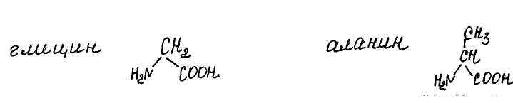
Бұл екі топтың болуы амин қышқылдарының көптеген қасиеттерін анықтауға болады. Мысалы, амфотерлі қасиеті /хар-р/ өйткені амин тобына негіздер /сілтілер/ қасиеті, ал карбоксил тобына - қышқылдық қасиет тән. Осы екі топтың болуына байланысты "амин" және «қышқыл» ерекше бір класс амин қышқылдары деп аталады. Амин қышқылдарының арасындағы ұқсастық тек амин және карбоксилдың болуында ғана. Молекуланың басқа бөлігін /амин тобы мен карбоксилдан басқа/ бүйір топ немесе бүйір радикал деп атайды. Бүйір радикалдары құрылымы жағынан әралауан: ашық көмірсутек шынжыры /лейцин, валин, алалин/
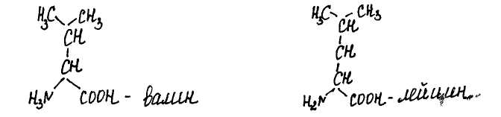
және бензол сақиналары /фенилалалин/
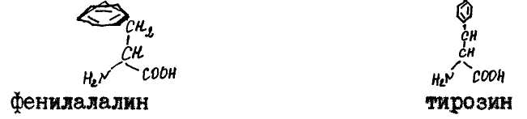
және летероциклдер:
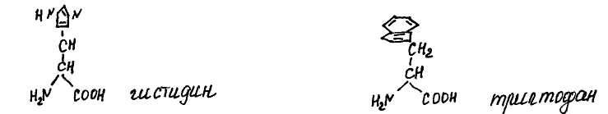
және күкірт шынжырлары:
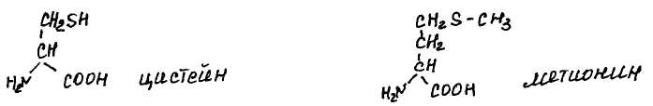
Амии қышқылдарының арасындағы белок полим. Құруда тіркесу барлығына ортақ топ арқылы жүреді:
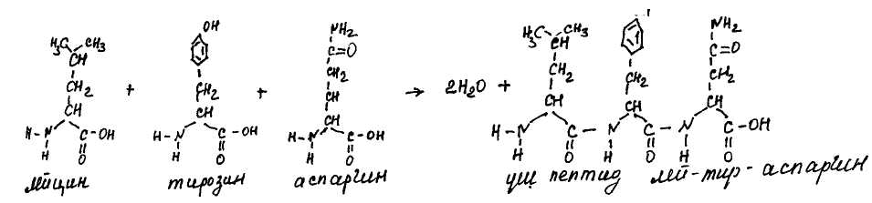
Қосылған аминқышқылдарының арасында - Н - CO - байланыеы пайда болады және оны пептидті, ал шыққан қосынды пептид деп аталады. Осылайша 3, 4 және көп аминқышқылдары қосылады. Әрбір табиғи белок полипептид б.айт., ондаған - полимер аминқышқылдары тұрады.
Белок молекуласының әртүрлі деңгейлері.
Белоктық макромолекуласының формасы шарик /глобула./ Табиғи белоктың полипептидті жібі ширақталған /закруг./ зерттеулердің көрсетулері бойынша полипептидті жіпте ешнәрсе ХААС түрінде орналаспай, барлығы рет-ретімен, әрбір белокқа анық және тұрғылықты және пайда болатын құрылым полипептидті шындың сипатына /хар-р/ байланысты, басқаша айтқанда амин қышқылының орналасу тәртібі мен наборунан.
Белок молекуласының құрылысы толық түсіну үшін дат ғалымы биохимик Линденштрем - Ланга белоктың бірнеше деңгейге бөлуді ұсынды.
Бірінші, ең қарапайым, полипептидті шынжыр, б.а. арасында полипептид шынжырымен байланысқан амин қышқылдары және оны бірінші деңгейлі деп атайды. Бірінші құрылымда байланыстары ковалентті /ең берік байланыс/. Бір бөлігі пептидті /CO-NH₂- байл./, екінші бөлігі - С - С - байл.
Келесі, ектнші деңгейдегі құрлым:
белок жіпшесі спираль тәрізді ширақталады. Спмральдың ұштары бір-біріне өте жақын арақашықтықта орналасады да, ауылдас атомдармен, атомдар тобында бір – біріне тарту /притяжение/ басталады. Бір спиральда орналасқан CO тобы мен, екінші спиральда орналасқан NH топтарының арасында сутегі байланысы пайда боладн. Сутегі байланысы, коваленттіге қарағанда бостау, бірақ көп қайталанғанда берік болады.
Екінші деңгейлі белок әрі қарай жинақталады. Оның формасы екінші деңгейдегіге қарағанда күрделірек, бірақ әрқайсысының орны рет-ретімен орналасқан. Екінші деңгейдегі белоктың күрделенуінің салдарынан үшінші деңгейдегі белок құрлымы шығады. Рентген структуралық анализге сүйене оотырып, белок үшінші дәрежелі белок құрлымы, көп рет бұралған полипептид спиралінен тұратыны көрсетілді. Фигураның ішіндегі дөңгелек - темір атомының орны. Үшінші деңгейлі белок құрылымын байланыстырған байланыстар, сутегі байланысынан да нашар. Олар гидрофобты байланыстарға жатады. Бұл терминмен, неполярлы молекулалар арасында немесе неполярлы радикалдардың арасында болатын тартылыс күшін атайды. /Суды еске алып, су ортасында поляр емес молекулалар арасында гидрофобты тартылыс күші бар/. Ал белоктың бүйір топтарында таза гидрофобта радикалдар көп/м; лейцин қалдықтары, валин, фенилаланин т.б., және олар су ерітіндісінде бір-біріне тартылып, қосылады да белок құрылымын бірқалыпты етеді.
Үшінші деңгейлі белокты тек қана гидрофоб күштен басқа, ковалентті - -S - S - байланысы да біріктіреді.
Үшінші деңгейлі белокта соңы емес. Әдетте белок макро-молекула, сол сияқты макромолекула немесе басқа белок қосындылар қосылады. Сондықтан, егер белок үшінші деңгейлі болып қалыптасқанда, оны төртінші деңгейлі деп атайды. Мысалы, эритроциттағы болатын гемоглабин белогы 4 макромолекуладан тұрады және тек осындай комплексте ғана гемогдабин, оттегіні тасымалдайды.
ДЕНАТУРАЦИЯ
Сыртқы ортаның әсерінен: -t тұзды орта, химиялық заттардың әсерінен т.б. макромолекуланың байланыстары үзіледі, демек белок құрлымы да және белок қасиеті өзгереді. Бұл процесті денатурация деп атайды.
Белок денатурациясы қайтымды процесс». Бірақ ол әсер етуші күшке байланысты. Жылдық денатурация, және радиоактивті әсер, қайтымы қиын.
Белоктың клетка өміріндегі ролі.
1. Белок биокатализатор /олардаі ферменттер немесе энзин деп атайды/. Мыс.: каталаза ферменті:
Н₂О₂ =2Н₂О ⁺ О₂ реакц.10¹¹ тездетеді.
2. Сигнал функцясы. Сыртқы әсерді клеткаға жеткізеді.
3. Барлық қозғалу реакциялар қысқарғыш белок орындалады.
Мыс.: Жануарлар белогы бар бұлшық еттері қозғалғанда, + АТФ қышқыл бұзады да, өздері қысқарады. АТФ шыққан энергиж механикалық жұмыс істейді.
III - қысқартатан функция.
4. Оттегі барлық денеге - қан белогы гемоглабинмен таратылады. Альбумин сарысуы /сывороты/ липоид сипаттағы заттарды тасиды. 4 - қасиет транспорт.
Клетка және оның құрылымы белоктан құралады. Белоктан клетканың сыртқы қабығы және ішкі мембраналары құралады. Жоғарғы организмдері белоктан, қан тамырлары, көз роговицасы, шаш т.б. құралады. 5-қызметі - құрушы /құрылымы/.
КӨМІРСУЛАР
Көмірсулар барлық клеткаларда кездеседі. Әсіресе олар өсімдік клеткасында көп болады: жапырақтарда, тұқымдарда, өсімдік түйнектерінде кепкен қалдықтарының 90% - құралады. Жануар клеткасында /кебу қалдығынан/ 1%/« - қана. Тек бауыр және бұлшық еттерде углеводтардың 5% /көп.қалд./ бар. Химиялық құрамына қарай көмірсулар 2 түрге, қарапайым және күрделі болып бөлінеді.
Қарапайым көмірсулар - бұлар альдегид-спирттер мен кетон спирттер. Ең қарапайым көмірсулар - гексоза мен пентоза. Гексозедан - глюкоза және фруктоза маңызды. Бірінштсі - альдогексозаны, екіншісі кетогексозамен көрсетілген.
Пентозадан рибоза және дезоксирибоза маңызды. Екеуі де альдопентозаға жатады.
Көмірсулардың қарапайым құрылымдары қысқа шынжырлардан /биоза, триоза, тетроза/ тұрады. Ал күрделі көмірсулар ұзын шьын-жырлардан - пентоза, гексоза - оғай сақиналар құрайды. 5-6 бөлікті сақиналар тез пайда болады. Пентоза мен гексоза бос болғанда, олардың молекулаларының көп бөлігі шығыршықты /кольчатый/ формада болады. Бірақ молекуланың аз бөлігі ашық формада болады. Шығыршықты және ашық формаларынын арасында жылжымалы тепе-теңдік орнайды және олар бір-біріне ауысып тұрады.
Байлаулы жағдайда /қарапайым көмірсулар полимерлердің құрамына кіреді - АТФ, нуклеин қышқылы/ гексоза мен пентоза тек шығыршықты формада болады.
Күрделі көмірсулар— ди, үш және полимерлер құрамына кіреді. Мыс: тростаикті қант - димер. Фруктоза және глюкозадан тұрады. Крахмал - күрделі полимер. Онын мономері глюкоза. Басқа сызықты полимерлерден, бұтақты болып келетінімен айырмашылығы бар.
Ең көп тараған көмірсуларға - клетчатка /целлюлоза/ жатады. Құрылымы жағынан целлюлоза жай сызықты полимер. Мономер глюкоза целлюлозаның бір молекуласы 100-150 глюкоза монорерінен тұрады.
Көмірсулардың организмдегі маңызы.
Клетка активтілігін көтеретін энергияның көзі болып табылады. Клетканың қозғалысы, секрециясы, биосинтетикалық реакциялар т.б. энергияны қажет етеді. Бұл энергияны клетка негізінен көмірсулардың ыдырауы мен тотығу-тотықсыздану реакциясы кезінде алады. Энергиялық ролінен басқа құрылыс функциясын орындайды. Клетчатка көмірсуларынан өсімдік клеткасының қабықшасы тұрады, насекомдардың сыртқы қатты қабықшасы - көмірсуларға жақын жаттардан - хитиннин тұрады.
МАЙЛАРМЕН ЛИП0ИДТAP
Майлар өсімдік және жануарлар клеткасында да кездеседі. Олардың кепкен салмағанын 5-15% тұрады. Кейбір клеткалар 20% тұрады. Оларға май ұлпаның құрамындағы клеткалар жатады. Жануарларда май клеткалары терінің астында, көкірек бездерінде, сонымен қатар кейбір органдарды, мыс: бүйректі май пердесі қоршап жатыр. Өсімдіктерде майлар тұқымдарда, жемістерде мыс: жаңғақ, күнбағыста кездеседі. Май сүтқоректі жануарлардың сүттерінде кездеседі.
Майдың негізгі қасиеті - суда ерімейді. Оны еріту үшін -бензин, хлороформ, эфир қолданады.
Майлар мен липоидтардың химиялық құрамы.
Майлар күрделі эфир үшатомды спирт глицериннен және жоғары молекулалы май қышқылы - амин, пальмитин және стеариннен тұрады. Олардың жалпы аты - глицеридтер.
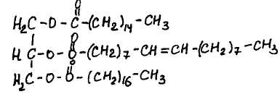
нейтрал майдың структурасы
Майдңғ молекуласының бір бөлігі глицерин қалдығынан - суда жақсы ериді, екінші бөлігі май қышқылының қалдығынан тұрады, және олар суда ерімейді. Майдың бір тамшысын суға тамызса, су бөлігіне май модекуласының глицерин бөлігі, ал судан жоғары қарай көмірсутек шынжыры көтеріліп жатыр.
Бос күйінде амин қышқылы - сұйықтық, пальмитин және стебрин қышқылын - қатты зат. Пальмит қышқылы - 430, ал стеорин - 60% ериді. Соньмен сұйық майлар глицеридтердің амин қышқылынан, ал қатты майлар - шошқа, сиыр, қой майлары - лальмитин және стеарин қышқылдарынан тұрады.
Майлардан басқа клеткада, қасиеттері өздеріне ұқсас заттар көп. Олар суда ерімейді, бірақ май еріткіштерінде /бензин, хлороформ, эфир/ ериді. Бұл заттарды липоидтар деп атайды. Олардың кейбір түрлері химиялық құрлымы жағынан майларға ұқсас, басқалары басқа ерекше химиялық қосылыстардан тұрады. Негізінен липоидтер бос күйінде емес, белоктармен қосылып - липопротеиндерден тұрады.
Липоидтарда - фосфатидтер кеңінен таралған.
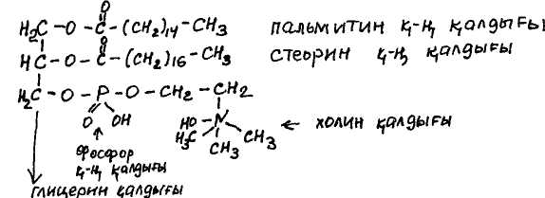
Лицитин барлық клеткаларда кездеседі, әсіресе нерв ұлпаларының клеткаларында кездеседі.
Липоидтардың 2-ші маңызды класы стериодтары. Стереоид - белгілі өкілі - холестерин құрылымы. Холестерин күрделі полициклдық қосылыс. Оның модекуласында гидроксил бар, сондықтан холестерин спирт. хим. және физикалық жағынан холестерин аз активті. Ол барлық клеткаларда табылған және оның саны жас өскен сайын көбейеді. Холестерин құрлымы кейбір активті заттармен ұқсас келеді. Бірақ бұл заттар холестерин клеткаларынан ба, немесе өмір сүру процесінде активті емес холестеринге ауысады ма белгісіз.
Майлар мен липоидтардың биологиялық ролі.
Майлар көмірсулар сияқты, энергиялық функцияны орындайды. Оған басқа майлар мен липоидтер қорғау функциясын орындайды. Майлар мен липоидтар суда ерімейді. Бұлардың жіңішке қабаты клетканың мембранасынын құрамына кіреді. Сондықтан клетканың құрамындағы заттарды сыртқы ортадан бөліп тұрады. Май жылуды өткізбейді. Ол терінің астына жиналады. Мысалы: киттің тері астындағы май 1 метр және ол жылы қанды жануарға, суық суда өмір сүруіне мүмкіндік береді.

НУКЛЕИН ҚЫШҚЫЛДАРЫ
Нуклеин қышқылдары /лат.nucleus - ядро/ алғашқы рет ядро клеткаларынан бөлініп алынған. Нуклеин қышқылдарының 2 типі бар: дезоксирибо - нуклеин қышқылы ДНК және рибонуклеин қышқылы РНК. ДНК - тек ядрода, aл РНК - ядро мен цитоплазмада кездеседі.
ДНК-ның молекуласы бір-біріне спиральды шуатылған жіпшелерден тұрады. Спиральдың ұзындығы бірнеше он микроннан тұрады және ол белоктың ең ірі молекуласынан жүз есе үлкен. ДНК молекулалары салмағы 100 милл. /екі жібі/.
ДНК-ның әр бір молекуласы полимер, ал мономерлерге -нуклеотидтері ДНК-ның құрамына 4 нуклеотид кіреді. Әрбір нуклеотид - 3 молекуланың қосындысы:
1. органикалық азоттан тұратын заттан;
2. қарапайым көмірсулар пентозадан;
3. фосфор қышқылынан тұрады.
Нуклеотидтер бір-бірінен бірінші компонент азот негізінің құрылымымен ғана айырмашылығы бар, молекуланың қалған бөлігі бірдей
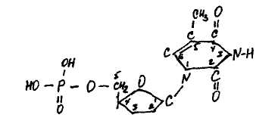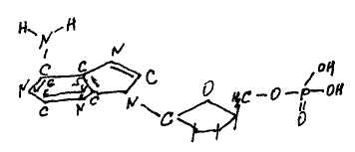
Тимидиловый Аденил нуклеотиді нуклеотид

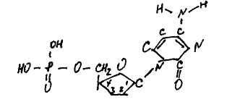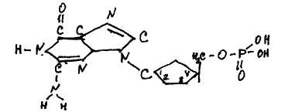
Цитедил нуклеотиді /Ц/ Гуанил нуклеотид /Г/
Азот негіздерінің құрылымын қарастырайық. Олардың барлығы гетероциклдер, олардың сақиналары көміртек және азот атомдарына тұрады. Аделин және гуанин, пуринның гетерацикл қосылыстарынан тұрады. Сондықтан пурин негіздері деп аталады.
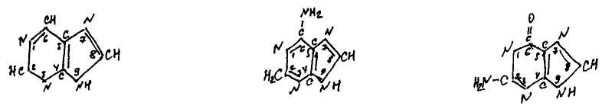
Пурин, Аденин 6-аминопурин Гуанин 2-амино б-оксипурин

Екіншісі - /бір сақинадан тұрып пиримидиннен тұрады және оларды пиримидин негіздері деп аталады. Бұларға тимин және цитозин жатады.
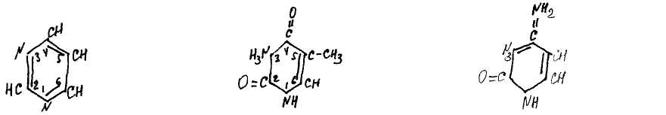
Пиримидин
Тимин 2,4-диокси 5-ме тилпиримидин

Цитозин
2-окси - 4-амино
пиримидин

Әрбір шынжырда ДНК нуклеотидтері әрбір ДНК үшін нақты және тұрақты тәртіппен орналасады. Нуклеотидтердің бір-бірімен тіркеседі, фосфор қышқылы арқылы берік ковалентті байланыспен байланысады I нуклеотид пентозасының үшінші көміртек атомы ауылдас нуклеотид пентозасының 5 көміртек атомымен байланысады. Ал нуклеотидтің негізі бос орналасады.
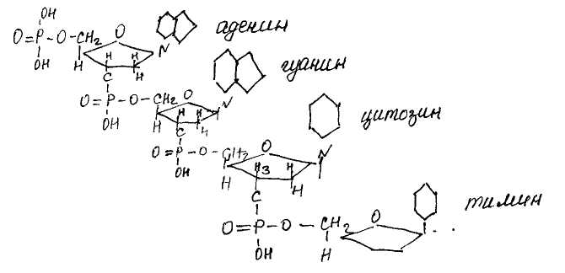
Әртүрлі ДНК нуклеотид санымен және алмасу тәртібімен ерекшеленеді. Әрбір нуклеотидің мол саны 330 тұрады. Әрбір ДНК-ның шынжырының салмағы 5 млн.тең және әрбір ДНК-ның шынжыры 15 мың нуклеотидтен тұрады.
Спиральды қос шынжырда, бір шынжыр негізіне қарама-қарсы шынжыр негізі орналасқан. Әрбір қарама-қарсы негіздін арасында сутегі байланысы пайда боладм. Қарама-қарсы жатқан нуклеотидтердің арасында барлығы тәртіппен орналасқан, A-Т, Г-Ц /бір пурин + пиримидин/. Мұнда Г-Ц энергетикасы берік, өйткені Г-Ц үш сутек бай анысы пайда бола алады, ал А-Т арасында тек 2 байланыс бар. Сонымен А-Т, Г-Ц, нуклеотидтер бір-бірін толықтырады немесе бір-біріне комплементарлы /лат. толықтыру/ Мыс: нуклеот. бір шынжырында А,Г,Г,Ц,Т,А,Ц орналасса, онда екінші шынжыр: Т,Ц,Ц,Г,А,Т,Г болады.
ДНК молекуласынын клетка бөлінгенде қалай синтезделетінін, ДНК-ның комплементарлық принципі түсіндіреді. Бұл синтез, ДНК молекуласының екі еселену қабілеттілігіне негізделген. ДНК молекуласының екі еселену процесі клетка бөлінер алдында жүреді. ДНК-ның спиральданған қос шынжыры басынан бөліне бастайды, ал әрбір босаған шынжырға, бос нуклеотидтерге жаға шынжыр синтезделеді. Жаға шынжырдың жинақталуы комплементар принципімен жүреді А-Т, Г-Ц. Соңында ДНК-ның I молекуласынан, сол нуклеотид құрамын толықтырады. 2 ДНК молекуласы пайда болады. Бұл процесті - репликация /коперование/, редупликация /екі еселену/, репродукция /жанару/ деп атайды.
ДНК-ның синтезі ферменттативті процесс. Бұл процесс ДНК-полимераза ферментінің арқасында жүреді. ДНК тек нуклеотидтердің орналасу тәртібін, ферментке жұмыс программасын көрсетеді, ал репупликация процессін белок - фермент жүргізеді.
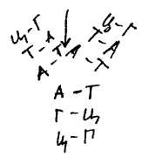
РНК - құрылымында қос спираль болмайды. РНК - ДНК-ның бір шынжыры сияқты құрылымнан тұрады. РНК, ДНК сияқты полимер. Оның мономерлері нуклеотидтер. РНК нуклеотидтері өте жақын, бірақ ДНК нуклеотидтерінен бөлек. Оларда 4, құрамы азот негізінен, пентозадан және фосфор қышқылынан тұрады. А,Г және Ц-азот негіздері ДНК-кі секілді. А. Тим /ДНК/, РНК-да Урация Т және У айырмашылығы Т-ге метил тобы. ДҺК мен РНК-ғы айырмашылық көміртек /углевод/ сипатында ДНК нуклеотидында көміртек - дезоксирибоза
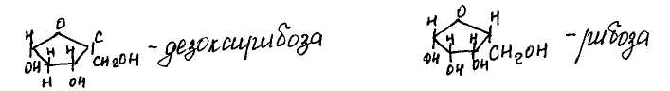
Осы айырмашылыққа байланысты ДНК және РНК деп аталады.
Нуклеотидтердін арасында байланыс ДНК-нын бір шынжырындағыдай көміртек және фосфор қышқылы арқылы жүреді.
РНК-ның клеткадағы саны айнымалы. Ол негізінен синтез белогы жүретін клеткаларда көп.
РНК-ның бірнеше түрі бар. I - тасымалдаушы РНК /тРНК/. Мол-ы ең қысқа; олар 80-100 нуклеотидтен тұрады. Молекулалар салмағы 25-30000 тРНК-тек цит-а кездеседі. Олардың функциясы аминқышқылдарын рибосомаға тасымалдау, Клеткадағы РНК-ның жалпы санынын 10% тРНК алады.

БИОЛОГИЯ САБАҚТАРЫНДА ЦИТОЛОГИЯЛЫҚ БІЛІМДЕРДІ ҚОЛДАНУ ӘДІСТЕМЕСІ

ІІІ.І. Өсімдіктану пәні бойынша «клетка» тақырыбына
сабақ өту методикасы.
Клетка деген тақырыпты өтуге кіріскенде оқытушы, ботаника курсының Ү кластағы өтілетін программасы бойынша, мына нәрселерді қамтиды мақсат етіп қоюы керек:
І-ші ден, оқушыларды өсімдік денесін құрайтын қарапайым бірлік - клеткамен таныстырып, оның қабықшасы, қозғалу қабілеті бар цитоплазмасы, ядросы, клетка шырыны, пластидтерді болатынымен таныстыру;
2-ші ден, өсімдіктің тірі клеткасына қоректік заттар келіп тұратынын, клетканың өсетінін және бөлінетінін, клетканың бөлінуін ядроның бөлінуінен басталатыны, ал ядро бөлінгенде микроскоппен оның хромосомасында күрделі өзгерістер болып жатқанын көретінімізді, ал оның өзі екі жаңа клетканың ядроларын, түзуге әкелеітінін түсіндіру;
3-ші ден пияз өзінің мысалынан оқушыларға тканьдер жайында түсінік беру керек, бұл одан әрі қарай тамырдың, сабақтың, жапырақтардың клеткалы құрылысын оқығанда тереңірек өтілетінін түсіндіру.
Тақырыпты оқу оқушыларды үлкейтіп көрсететін приборлардың /қол лупалы» штатавті мура, микроскоп/ құрылысымен және оларды пайдалану техникасымен таныстырудан басталады. Келесі сабақтарда оқушылар пияз өңінен препарат даядлаумен, өсімдік клеткасының құрылысымен, клеткаға заттардың енуі және цитоплазманың қозғалуымен /клетканың бөлінуі және өсуімен танысады. Жоғарғы кластарда бұл мәселені тереңірек өтуге байланысты, өсімдіктердің клеткалы құрылысы жайындағы түсініктің оқушыларда дұрыс қалыптасуы – ботаника курсының негізгі мақсаттарының бірі.
I. Өсімдік клеткасының құрылысымен толық танысу үшін қабығы аршылған пияздың етті қабығының дөңес жағынан немесе пышақтың, ұстараның жүзімен жұқа мөлдір қабықшасын сылып алады, препарат жасап, микроскпоппен қарағанда, бір – біріне өте тығыз орналасқан клеткалар көрінеді. Клеткалар бір – бірімен клеткааралық заттар арқылы байланысады.
Әрбір клетканы айнала клетка қабықшасы қаптайды. Көптеген саңылаулар болады, сол саңыраулар арқылы, 1 – шіден бір клеткамен екінші коетканың арасында өзара су, газ, зат алмасса, 2 – шіден бір клетканың цитоплазмасы мен байланысады. Клетка қабықшасы оның ішінде ішкі бөліктері зақымдаудан сақтайды. Клетканың ішінде, қабықшаның астында, жұмыртқаның ақуызына ұқсаған желімтек қоймалжың тірі зат - цитоплазма болады. Жас клетканың ішін цитоплазма түгелдей толтырады да, ересек клеткалар қабықшасының астын ғана астарлап жатады.
Цитоплазма- клеткалардың негізгі бөлігінің бірі, себебі онда қоректену, тыныс алу әрекеттері жүреді.
Ядро - цитоплазмадан тығыздау заттан құралған ядро орналасады.
Көптеген клеталардың бір ғана ядросы, оның сыртында жұқа қабықшасы болады. Ядромен цитоплазманың арасында зат алмасу болып тұратындықтан, олар бір-бірімен өзара тығыз байланысты, бірінсіз-бірі тіршілік ете алмайды. Ядро клетканың көбеюіне қатысады.
ЗАКУОЛЬ. Цитоплазма клеткаларды түгелдей толтырып тұрмайды, клеткалардың цитоплазмадан қалған бос орнын, әсіресе ересек клеткаларда клетка шырыны толтырып тұрады, ал вакуоль деп аталады. Вакуоль клеткада біртіндеп пайда болады, себебі онын пайда болуы цитоплазмада клетка шырынынын жиналуына байланысты. Жас клеткада шырын ұсақ түйіршіктер тәрізді шашырап жатады. Клетканың ұлғаюына байланысты клетка шырыны көбейетіндіктен, шашырап жатқан вакуольдер бір-бірімен қосылып, көлемін ұлғайтады, соның нәтижесінде бір клеткада бір-екі үлкен вакуоль түзіледі, цитоплазма мен ядро клетканың қабықшасына қарай ығысады, сөйтіп үлкен шырынды вакуоль клетканың дәл ортасын алып жатады. Клетка шырынында су, қант, түз т.б. заттар болады. Бұған мысал піскен жемістерді жарғанда өте көп шырынның ағуы жатады.
Цитоплазма - клетканың негізгі бір бөлігі. Онда қоректену, тыныс алу процестері жүреді. Клетканы микроскоппен қарағанда ондағы пластидтердің қабықша бойымен қозғалатынын көреміз. Бұл цитоплазманың қозғалуына байланысты.
Цитоплазманың қозғалуынан қоректік заттар мен ондағы еріген минералды тұздар бір жерден екінші жерге ауыса алады. Пластидтер өсімдік клеткасының цитоплазмасьндары пластидтер өсімдікке жасыл түс береді. Өсімдіктердегі қызыл, сары, көк түстер де пластидтерге байанысты болады. Өсімдік клеткасының цитоплазмасында жасыл түсті пластидтер өте көп. Дегенмен пластидтердін түссіз түрлері кездеседі. Мысалы: пияз қабықшасындағы клетка түссіз пластидтер. Клетканың 2-ші бір негізгі бөлігі ядро. Клетка ядросыз тіршілік ете алмайды. Өсімдік клеткалары бір-бірімен клеткаралық зат арқылы тырыз байланысады. Клеткаралық зат бұзылса, клеткалары ыдырап, шашырап кетеді. Әрбір тірі клетка тыныс алады, қоректенеді, өседі, көбейеді. Қоректену /арқылы/, тыныс алу үшін қажетті заттарды айналасындағы ортадан сіңіреді. Өсімдіктің әрбір клеткасы өз тіршілігінде өзгеріп отырады. Клетка алдымен ядросы арқылы екіге бөлінеді. Содан соң клеткада пайда бодған көлденең перде бір клетканы жағадан екі клеткаға бөледі әрбір жаңа клеткада цитоплазма мен ядро, пластидтер болады. Сөйтіп, өсімдік мүшелерінде клетканың жалпы саны кебейе береді. Пайда болған жас клеткалар сол қалпында қалып қоймай, ұлғаяды да, өзінің тұрақты мөлшеріне жетеді, осы құбылысты клетканын өсуі деп атайды. Өсе келе тұрақты мөлшерге жеткен клетка қайтадан бөлінеді, осылай қайталана береді. Сонымен клетканың бөлінуі мен өсуінің әсерінен өсімдіктің мүшелері тамыр, сабақ, жапырақ т.б. өседі.
Клеткасы қарапайым, бір ғана клеткадан тұратын өсімдікті - бір клеткалылар деп атайды. Оған хлорелла, балдырлар жатады. Бұлар бір ғана клеткадан тұрса, олардың қоректену, тыныс aлy, көбею, бөліп шығару, сіңіру, түзілу сияқты тіршілік әрекеттері көпклеткалы өсімдіктермен бірдей жүреді. Денесі көп клеткадан тұратын өсімдіктерді көпклеткалылар деп атайды. Көпклеткалы өсімдіктерге - мүктер, теңіз балдырлары, жалаңаш жабық тұқымдылар т.б. жатады. Көпклеткалы өсімдіктердің клеткалары әртүрлі қызмет атқарады. 1-шісі қоректену, 2-шісі -көбею, 3-шісі органикалық зат түзеді т.б.
Қорытынды. Әрбір өсімдік клеткасы мынадай органоидтардан ткань, цитоплазма, ядро, клеткадағы шырынды вакуоль, пластид және қабықшадан тұрады.
Ал клетка құрылысын төменгі кластарда педагогикадан және психологиядан алған білімімізді толықтыра отырып және жас ерекшеліктеріне қарап оқыту, өңдеу методикасы төмендегідей.
I. Өсімдік клеткасының құрылысы.
Сабақ басталудың алдында сабақтың мақсатын айқын көрсетіп, сабақ жоспары түзіледі.
Сабақтың мақсаты: Өсімедіктердің клеткалы құрылысын пияз өңінің клеткасы мысалынан оқу, дайын препараттарды микроскопен қарап көруге дағдылану.
Сабақтың жоспары:
1. Оқытушының өсімдік клеткасының құрылысы жайында тақтаға таблица мен суретті пайдалана отырып баяндадау.
2. Пияз өңінің клетка құрылысын микроскоппен қарау арқылы зерттеу жайындағы лабораториялық жұмыстар.
3. Үйге тапсырма беру.
4. Сабақ материалын оқушылардан сұрау және қысқаша қорытынды жасау.
Құрал-жабдықтар: микроскоптар, пияз өңінің препараттары, өсімдік клеткасының құрылысын кескіндейтін таблица.
Сабаққа қатысты нұсқаулар мен өңдеулер.
Сабақ бастаудың алдында әрбір оқушының столында /немесе 2-3 оқушыға біреуден/ микроскоп және өткен сабақта оқушылардың пияз өңінен даярлаған жас препараттары болады.
Оқытушы сабаққа кіріспес бұрын, даярлап қойғандарға жұмыс басталғанша оқушылардың тимеулрі керетігін, ал бұ ескерт елемеген балаларға микроскоппен жұмыс істеуге ұлықсат етпейтінін ескертеді.
Егерде мектепте микроскоп жеткілікті болмаса, күні бұрын оқытушының столынын үстіне пияз өңінің айқын көрінетін препараты қойылған 2-3 микроскоп қою керек болады. Мұндай жағдайда препаратты оқушылар ретпен тұрып көреді де, көруден қолдары босаған балалар өз дәптерлеріне клетка құрылысының суретін салады.
Сабақты көп уақыты оқушылардың - лабороториялық жұмысына көтеді, онда балалар пияз өңінің клеткалы құрылысын оқып білетін болады. Тек микроскоптын жетіспеуінен, соның нәтижесінде ғана оқытушының көп уақыты түсіндіруіне және оқулықтың беттеріндегі, параграфтағы тексті оқуға жібереді.
Лабораториялық жұмыстың алдында оқытушы клетканың әдеттегі көлемі, оның қабықшасының құрылысы, цитоплазмасы, ядрошығымен ядросы, пластидтері және клетка шырыны мен факуолялары жайында баяндап береді. Балаларға онша ауырлық түспеу үшін, клетканың құрылысы жайындағы мағлұматтарға 8-11 класстардағыдай онша толығырақ тоқталмай, әңгімені оқулықтың текстендегі жоспармен өткізген жөн. Баяндай отырып, оқытушы микроскоптағы препаратқа қарағанда пияз өңінің бір топ клеткасын ғана көріп қоймай, ол клеткалардың біреуіне зейін қойып, ондағы ядросына, цитоплазмасына және қайықшасына көңіл бөлу керек екендерін ескертеді. Оқытушы баяндай тұрып, клетканы ірі етіп тақтаға салады және оның бөліктерінің аттарын жазып қояды. Оқушылар клетканың суретін өз дәптерлеріне салады да стрелкамен: қабықша, ядро, цитоплазма, вакуоля клетка шьрынымен, пластидтер - деп, жазып көрсетіп қояды. Осыдан кейін оқытушы клетканың құрылысы кескінделген таблицаны демонстрациялап көрсетеді және екі-үш жақсы оқушының клетка бөліктерінің аттарын, олардың құрылысындағы ерекшеліктерді /яғни қабықша цитоплазма, ядро клетка шырьшы мен вакуоля және пластидтер/ сыйпаттап айтып берулерін талап өтеді.
Әңгімесін аяқтай отырып оқытушы микроскоппен қалай пайдалану керектігін тағы да айтып, одан кейін микроскоппен, оның көмегімен пияз өңінің препаратын қарап-көріп, өздерінің дәптерлеріне салып алулары қажет екенін айтады.
Балалар микроскоппен жұмыс істеп отырғанда оқытушы классты аралап көріп, балалардың микроскоппен препаратты айқын көрулеріне жәрдем етеді, оқушылардың дәптерге салған суреттерін жеңіл-желпі қарап шығып, суреттеріндегі қателерін түзетеді, жұмыс кезіндегі тәртіпті қадағалайды. Лабораториялық жұмыс біткен соң. Оқушылар үйге тапсырма алады: Сабақ оқулықтағы сұраұтарды пайдалана отырып, оқушылардан ауызша сұраумен аяқталады.
Сабақ біткен соң оқушылар өз дәптерлерін оқытушыға тапсырады. Оқытушы сабақтан соң дәптерлерді тексеріп, клетка құрылысының қаншалықты дұрыс және ұқыптылықпен кескінделгеніне баға қояды.
Ал "Клетка" тақырыбы бойынша ақырғы қорытынды сабақ.
Сабақтың мақсаты: «Өсімдіктің клеткалы құрылысы жайындағы оқушылардың білімін тексеріп, жалпы қорыту, ткань жөніндегі алғашқы түсінікті сипаттайтын материалды қайталау.
Сабақтың жоспары:
1. Оқытушының кіріспе сөзі.
2. Традесканция талшығының ірі клеткасын микроскоппен зерттеудегі оқушылардың өз бетінше жұмыс істеуі.
3. Клетка құрылысының схемасы дәптерлеріне салу және оның бөліктерінің аттарын сурет астына жазу.
4. Өсімдіктің клетканы құрылысы жайындағы оқытушының сұрақтарына, оқушылардың жазып жауап қайтаруы.
5. Ткань жайындағы түсінікті еске түсіру және пысықтау үшін оқушының ауызша берген сұрақтары.
6. Талдап, қорытынды жасап, түйінді қорытындыға келу.
Құрал - жабдықтар: клетканың құрылысын кескіндейтін таблица, әрбір микроскопқа оқытушының күні бұрын даярлап қойған пияз өзінің препараты, микроскоптар т.б.
Сабаққа қатысты нұсқаулар мен өңдеулер:
Сабақтың басында оқытушы оқушыларға тақырыпты аяқтай отырып, өсімдіктің клеткалы құрылысын және тканадер жайындағы материалдарды қайталайтынын айтады. Өсімдіктердің клеткалы құрылысы жайындағы оқушылардың білімін тереңдете түсіп, талдай қорыту мақсатымен балалардың сабақта пияз өөінің клеткасын өз бетінше қарап көрулері сияқты өз бетінше істейтін жұмыстан бастаған жөн.
Жаңа препарат өсімдік клеткаларының алуан түрлілігі жайында оқушылардың мағлұматын кеңейтеді, ал онын суретін дәптерлеріне салып, астына бөліктерінің атын жазу, балалардың осы тақырыпты өткендегі алған білімдерін пысықтаура себін тигізеді.
Балаларға клетканы қарап шығу үшін, оқытушының күні бұрын даярлап қойған препараттарын береді. Мүмкін болса, әрбір 2-3 оқушыға бір микроскоп пен препараттан келгені жөн. Мектепте микроскоп жеткілікті мөлшерде болмаса, онда мектептегі бір микроскопты кафедраға қойып, оқушыларды кезекпе-кезек шақырып, көрсету көрек болады,
Препаратты қарап болған сон, оқушылар өз орындарына қайта оралады да оның суретін дәптерлеріне салады және клетканың бөліктерінің аттарын суреттін астына жазады. Клетка қарау және оның суретін салу жұмыстары 15-20 минут уақытта бітуі керек. Жұмыстың орындалу уақытын жылдамдату мақсатымен және қызықтыру үшін, жұмыстың алдында оқушыларға сурет салғаннан кейін дәптерлерін жинап алып, әр қайсысына салған суреттерінің бағасын қоятынын оқытушы күні бұрын хабарлайды.
Суретті салып босағаннан кейін оқытушы жазба түрде мынадай екі сұрауға оқушылардың жауап беруін талап етеді де, ол сұрауларды тақтаға жазады: Мысалы: I - вариант I. Клетканың ішкі құрылысы қандай?
2. Жас клетканың ересек клеткадан қандай айырмашылығы бар?
ІІ - вариант 1. Клетканың негізгі бөліктерін атаңдар?
2. Пияз өңінің клеткасының традесканция түгінің клеткасынан қандай айырмасы бар?
ІІІ - вариант I. Клетканың құрылысы қандай?
2. Клетка шырыны қайда болады және онда нелер болады?
Жазба жұмысы нәтижесі шығуы үшін /7-10 минут уаңыт қана алуы керек/ оқытушы жұмыстың басталар алдында тақтаға пияз өңінің құрылысын кескіндейтін таблицаны іліп қояды. Мұндай жазба жұмыс клетканың құрылысы жөніндегі сұрақтарға барлық оқушылардан бірден жауап алуға оқытуға мүмкіндік береді.
Оқушылардың дәптерлерін тексеру үшін жинап алып, оқытушы өткен материалды пысықтау үшін, ткань жайындағы түсінікті сипаттайтын бірнеше ауызша сұрақ береді. Оқытушы пияз өңінің клеткалы құрылысын кескіндейтін таблицаны көрсете отырып, оқушылардан таблицада не кескінделгенін сұрайды. Жауабын алғаннан кейін оқытушы таблицада пияз өңінің бір топ клеткасы кескінделгенін анықтай түседі де тағы сұрақ қояды: пияз өңі клеткаларының құрылысы бірдей ме немесе бірдей емес пе және бұл клеткалар қандай роль атқаратынын сұрайды. Оқушылардың сұраққа қайтарған жауаптарынан таблицада пияз өңінің бір топ клеткалары құрылысы жағынан ұқсас және атқаратын қызметі қорғаныс бірдей екенін анықтап алған соң, оқытушы құрылысы жағынан ұқсас, атқаратын қызметі бірдей клеткалар тобын өсімдіктер организмінде не деп атайды? - деп сұрайды. Егер оқушылар сұраққа бірден жауап қайтара алмаса, оқытушы олардың есіне өткен сабақта түсіндірғен сабақтың мазмұнын еске түсіреді.
Осылай пияз өңінін клеткалары өсімдік ткані болып табылатынын белгілеп алған соң оқытушы өсімдік тканьдерінің көп түрлі болатынын, өйткені өсімдік тіршілігінде ткань түзетін клеткалар пішіні жағынан да, атқаратын қызметі жағынан да әр түрлі болып келетінін түсіндіреді. Осы айтқаннын дәлелі ретінде оқытушы жапырақтың, сабақтың, тамырдың клеткалы құрылыстарының таблицасын көрсетеді. Таблицада қандай ткань көрсетілгенін атамай тұрып, оқытушы өсімдіктің бұл әр түрлі тканьдері екенін, өйткені, мәселен жапырақ клеткалары, сабақ клеткаларына ұқсамайтынын айтады. Бірақ өсімдіктің әрбір органы тканьдердің белгілі түрінен тұратынын, олай болатын себебі, ол құрылысы ұқсас, атқаратын қызметі бірдей клеткалардан тұратынын айтады.
Оқытушы сабақты мынадай қорытындылармен - өсімдіктің ішкі құрылысқа қарап көру өсімдіктің клеткаларынан тұратынын, яғни клеткалы құрылысты екенін, әр клетканын ядросы, цитоплазмасы, пластидтері, клетка шырынымен вакуолялары болатынын, өсімдік клеткалары өзінің пішіні және көлемі жағынан әр түрлі екенін, құрылысы жағынан да, өсімдік тіршілігіндегі атқаратын қызметі жағынан да ұқсас клеткалар ткань түзетінін айтып бітіреді. Өсімдіктің клеткалы құрылысы және тканьдерімен бір гүлді өсімдіктердің органдарын оқығанда көп кездестіреміз деп аяқтайды.
III.2. Жануар кдеткасымен толық танысу үшін бір клеткалы жәндіктердің /амеба, жасыл эвглена, туфелька/ клетка құрылысын және көп клеткалы жәндіктердің /құрттар, буын аяқтылар, насекомдар т.б./ клетка құрылысын жақсы білу керек. Өсімдік клетка құрылысымен, жануар клелка құрылысынын ұқсастығы мен айырмашылығы бар. Ұқсастығы көбеюінде, тыныс алуында, қоректенуінде және жануарлардың тұқым қуалаушылық, өзгергіштік, тітіркену қасиеттері де өсімдікке ұқсас. Айырмашылықтары қоректенуінде, өсімдіктер қоректену кезінде бейорганикалық заттардан органикалық заттар түзеді яғни ауадан көмір қышқыл газын, топырақтан су мен минералды зат сіңіріп, бейорганикалық заттарды қорегіне жаратады. Ал, жануарлар болса, дайын органикалық заттармен, яғни өсімдіктермен немесе басқа жануарлармен қоректенеді. Соңдай-ақ жануарлардың жүйке жүйесі, сезу, зәр шығару т.б. мүшелері жақсы жетілген.
Өсімдіктер мен жануарлардың ұқсастығы және айырмашылығы.
Клетка құрысы.
Өсімдіктер | Жануарлар
Ұқсастығы
1. Қоректенуі  2. Тыныс алуы  3. Өсуі  4. Көбеюі  5. Клетка құрылысы  а/ қабықша, цитоплазма, пластидтер, Вакуоль, ядро, митохондрия, эндоплазмалық тор, плазма мембранасы,  Гольджи аппараты,  Крахмал дәні,  Рибосомалар, кристал,  Хлоропласт. | 1. Қоректенуі  2. Тыныс алуы  3. Өсуі  4. Көбеюі  5. Клетка құрылысы  а/ қабықша, цитоплазма, ядро ядрошық, Вакуоль, митохондрия, эндоплазмалық тор, клетка мембранасы,  Гольджи аппараты,  Лизосомалар,  Пинотоз көпіршігі,  Центропольдар.

Айырмашылығы
1. Органикалық емес заттармен қоректенеді. Хлорофилдің жәрдемімен жарық бар жерде су мен көмір қышқыл газдан органикалық зат түзе алады.
1. Органикалық заттармен өсімдіктерді немесе басқа жануарларды жеп қоректенеді.
2. Қозғалу органдары, нерв системасы және сезім органдары болады.
Жануарлар дүниесіндегі әрбір органды оңыту өсімдік методикалық өндеуді талап етеді. Мысалы, Өзен шаянының ішкі құрылысын оқыту методикасы төмендегідей. Методтары баяндау, әңгіме арқылы жүреді. Мұғалім жаңа материалды түсіндіргенде шаянның ішкі құрылысы жайында баяндап, шаянды таблицадан көрсете тұрып, оны жауын құртымен салыстырады. Оқушылар іші жарылған өзен шаянының препаратын қарап көреді. Мұғалім оқушыларға сұрақтарға жауап қайтаруды ұсынады.
1. Өзен шаяны сыртқы ортадан не алады?
2. Шаян организмінде, қоректік заттар қандай өзгеріске ұшырайды?
3. Шаянның денесіне оттек қалай кіреді?
4. Шаян организміндегі зиянды заттар қандай органдары арқылы қайда шығарылады?
Мұғалім қайтарылған жауаптан соң қорытынды жасайды. Сыртқы ортадан шаянның денесіне оның тіршілігіне қажетті заттардың бәрі енеді. Олардың қорытылуы нәтижесінде қоректік заттар түзіледі де клеткаларға өтеді және сол жерде клетка затында айналады. Клеткалар өседі, көбейеді. Сонымен қатар клеткаларда заттар ыдырап, тіршілік әрекетіне қажетті энергиясын бөліп жатады. Ыдырау процесінін нәтижесінде зиянды заттар түзіледі, организмнен шығарылып тасталады, сөйтіп организммен сыртқы орта арасында үздіксіз зат алмасу болып тұрады. Бұл процесс оның әрбір клеткасынын ішінде жүреді, сондықтан да клетка ішілік зат алмасу делінеді.
Бұл процесті мына схема күйінде көзге елестетуге болады. Мұғалім схеманы тақтаға жазады, ал оқушылар оны дәптерлеріне көшіреді.
Зат алмасу
Сыртқы орта | Организм
Қорек  Оттек  Зиянды сұйық заттар  Көмір қышқыл газ | Ac қорыту органдары Тыныс алу органдары  Зәр шығару органдары Тьшыс алу органдары | Қан айналу органдары  Дененің клеткалары  Қоректік заттардың жылы энергиясын бөле отырып, клетка затына айналуы  Зиянды заттардың түзілуі

Класқа: сыртқы ортадан организмге оттек пен қоректік заттар енбесе не болар еді? - деген сұрақ қойылады. Мұғалім зат алмасудың бұзылуынан организм өлді деген қорытынды жасайды. Зат алмасу барлық тірі организмде жүреді. Зат алмасуы болмаса - тіршілік те жоқ, Мұғалім одан әрі шаянның анатомиялық құрылыстарына толығымен тоқталып, қорытынды жасап, оқушылардың білімін пысықтап, сабақты аяқтайды.
III.3. Тән тану. Клетка және оның құрылысы оқыту методикасы
Тәнтану клетка құрылысын зерттейтін ғылым "цитология" деп аталады /ағылшынша: цитос - клетка/ деген мағананы береді. Өсікдіктер мен жануарлардың құрылысын оқығанда олардың денесі өте кішкене микроскоппен қарағанда өте ұсақ сансыз клеткалардан тұратынын көруге болады. Сол сияқты адам денесі көптеген клекалардан тұрады. Клеткалардың көлемі, пішіні белгілі бір мүшелердің қызметіне байланысты. Олардың қызметі сол организмнің тіршілігін сипаттайды.
Өсімдіктер мен жануарлардың клеткасына қарағанда, адам организміндегі клеткалардың құрылысы өте күрделі болады. Сонымен, атап айтсақ адам клеткаларының басты органоидтары: сыртқы қабықша, шырынды сұйықтың - цитоплазма, клеткадағы энергия көзі митохондршілер, негізгі органоид - ядро.
Хромосомалар - тұқым қуалашылық, белгіні сақтап, ұрпаққа беруші органоид - клетка бөлінер алдында хромосомада жіп тәрізді денелер - хромотиндер пайда болады. Адамның денесіндегі клеткаларды 2 топқа бөледі. Дене клеткаларындағы хромосомалар саны 46 болса, жыныс клеткасында 23 хромосома бар. Хромосомалар ата-ананың тұқым қуалайтын қажеттерін ұрпаққа жеткізуші болып саналады.
Цитоплазмадағы заттар үнемі диффуззиялық қозғалыста болады. Сонымен, қоймалжың цитоплазма, органоидтар клеткаға жиналып, қозғалу нәтижесінде ядро деп цитоплазма арасында заттар алмасады. Рибосомалар - нағыз денешік, онда ақуыз және рибонуклеин қышқылы /РНК/ болады. Лезосомалар, нерв клеткаларында қажетсіз улы және тіршілігін жойған клеткаларды сіңіру арқылы ортаны тазартып, клеткалардың одан әрі тіршілік етуіне жағдай туғызады. Ал, клетка құрылысы тақырыбына сабақ беру және өңдеу методикасы екі варианттан тұрады.
І – вариант.
Сабақтың мақсаты адам денесінің клеткасы туралы жануарлар мен өсімдіктер клеткасымен салыстыру арқылы нақтылы түсінік беру, оның құрылысы жөніндегі ұғымды қалыптастыру.
Құрал-жабдықтар: Демонстрациялық материал "Жапырақтың көлденең кесіндісі, "Микроскоппен қарағандағы жануар клеткасының құрылысы", таблицалары, түсті борлар /мел/.
Үлестіріліп берілетің материалдар: микроскоптар, тақтайшаға салынған шыны таяқша немесе қалақша, сиямен немесе иодпен боялған физилогиялық ерітінді, зат және жабын әйнегі: марганец қышқыл калий ерітіндісі.
Сабақтың жоспар
1. Жаңа материалды түсіндіру және қайталау. | Мұғалімнің баяндауы
Өсімдік клеткасының құрылысы Жануар клеткасының құрылысы | Таблица бойынша оқушының баяндауы  Өз бетінше орындайтын лабораториялық жұмыс
Жануар және өсімдік клеткаларының құрылысын салыстыру  Электрондық микроскоппен көрсетілген адам денесі кдеткасаның құрылысы  2. Бекіту және қорытынды | Әңгіме  Клетка құрылысының схемасын демонстрациялау және мұғалімін: баяндауы.  Әңгіме.

Сабақтың барысы
Мұғалім сабақтың басында Роберт Гуктың алғашқы жүргізген зерттеу жұмыстары туралы баяндайды, ол микроскоппен тығыннан "ұяларды" көріп, оны "клеткалар" деп атаған, неміс ғалымдарның оны әрі қарай қарай зерттеп /Шлайден мен Шванның/ кез келген өсімдікпен жануардың денесі клеткалардан тұратынын дәлелдегендері жөнінде айтады және оқушыларға осы зерттеулердің негізінде қорытынды шығаруға болады деген сұрақтар қояды. Мұғалім бұл ашылған жаңалықтың, барлық тірі организмнің құрылысының бір екендігін анықтауға мүмкіндік берудегі маңызын атап айтады. Оқушылар өсімдіктер клетка құрылусын еске түсіріп, олардың барлық бөліктерін атап, таблицадан көрсетеді. Осыдан кейін мұғалім сабақтың негізгі тану мақсатын - адам денесі клеткаларының құрылысын оқуды айқындайды. Адам организмдер клеткалардан тұратындығын айтып түсіндіреді. Клеткалардың үлкендігі мен пішіні атқаратын қызметтеріне байланысты екендігіне ерекше көңіл аударады. Мұғалім таблицадан адам денесінің әр түрлі клеткаларын көрсетеді, ал өз беттерінше істейтін жұмыстың алдында, ауыз қуысының бір-екі эпителий клеткасының схемасын тақтаға жазып, оқушыларға көрсетеді және ұртының ішінен сілекейді қалай алып, препаратты қалай дайындауды оқушыларға демонстрациялайды.
Мұғалім, кейбір оқушылардың не көріп, cypeтті қалай салып отырғанын тексереді, олардың назарын клетканың пішініне, түсіне, цитоплазманың тығыздалған қабаты болып саналатын өте жұқа қабығына аудартады. Клетканың негізгі бөліктері анық көpiнуі үшін оқушылар препараттаы сия немесе иод ерітіндісімен бояйды.
Жұмысқа 15 минут уақыт кетеді, содан кейін мұғалім оқушыларға адамның клеткасын амебаның, жасыл жапырақтың клеткаларымен салыстырып, ұқсастық және айырмашылығын көрсетіңдер дейді. Осыдан кейін оқушылар электрондық микроскоппен көрінетін жануар клеткасының құрылысын оқып бөледі.
Мұғалім материалды таблица бойыниа, эпидиоскоп арқылы көрсететін схема бойынша түсіндіреді, мемесе ол баяндау кезінде түсті бормен суретін сызады. Сыртқы жұқа мембранасына ядро қабығының саңлауларына, ядроның цитоплазмамен және цитоплазманың қоршаған ортамен өзара байланыстылығына көңіл аудартады. Ядро жөнінде айтқанда жануарлардың немесе өсімдіктердің әрбір түpi үшін хромосомолардың саны тұрақты екендігіне көңіл аудартады және олардың тұқым қуалаушылық белгілерінің ұрпақтан ұрпаққа берілудегі маңызы жөнінде қысқаша хабарлайды. Адам клеткасында хромосомолардың жетіспеуі немесе біреуінің болса да артық болуы ұрпаққа берілетін зілді ауруға шалдықтырады.
Клетканың тіршілігіндегі ядроның маңызы туралы мәселені қамтуға байланысты, бір амебаның ядросын алып тастап, оған екінші амебаның ядросын ендіру операциясын айтуға болады. Осындай операцияның нәтижесінде алынған гибридтің ұрпағы, ядросын алған амебаға ұқсағандығы анықталынды. Бұл факт тұқым қуалау белгілерінің ұрпақтан ұрпаққа берілуінде негізгі ролді ядроның атқаратындығын дәлелдейді.
Бұл сабақта органоидтар оның қызметі туралы өте қысқа мәлімет беріледі, мысалы: митохондрия клетканың тіршілігі үшін энергия беретін күш, рибосомалар микроокопиялық - белок фабрикасы, лизосомолар - клетканың ас қорыту оргоноидтары. Оқушылардың шет тіліндегі терминдерді дұрыс түсінулері үшін, мұғалім, міндетті түрде оны қазақ тіліне аударады: митохондрия - /«митос – жіп, «хондрио» - дән; лизосомалар – «лизос» - ерітемін, «сома» - дене, хромосома - боялғыш дене.
Мұғалім клетканың құрылысы туралы сабақтар бойынша мына сұрақтар арқылы, оқушыларды негізгі қорытындыға келтіреді: адам денесінің клеткасы неге ұқсайды? Олардың мөлшері қандай? Олардың құрылысы қандай болады? Клетканың негізгі бөліктерін көрсетіңдер. Клеткада қандай органдар болады және олар қандай қызмет атқарады? Heгe клетканы біртұтас бүтін деп атаймыз?
Егер оқушы соңғы сұраққа жауап қайтаруға қиналса, мұғалім ғалымдардың амебаға жасаған реттеу жұмыстары туралы айтып береді. Олар клеткадан ядроны алып тастағанда клетка тіршлігін жойған, цитоплазманы жойған кезде клетка өлген. Демек, клетка біртұтас бүтін болып табылады. Оқушылар қорытынды шығарады, клефкалар өте кішкене, бірақ маңыздары бірдей, олардың әрқайсысы өздеріне тән жұмыстарды орындайды.
Үйге тапсырма. "Клетка, оның құрылысы және көбеюі” деген тақырыпты оқып келу.
«Клетка құрылысы» тақырыбына сабақ
II - вариант.
Құрал – жабдықтар. Демонстрациялық материал: ауыз қуысының эпителий клеткасынан жасалған препараттар мен 3 микроскоп, таблицалар, "Жануарлар организмінің клеткалық құрылысы фильмі. Лабораториялық жұмыстың орнына жануарлар организмінің клеткалы құрылысы" фильмінің бірінші бөлімін көрсетуге болады және сабақтың соңында оқушыларды мұғалімнің столына шақырып, дайындалынып қойылған препараты бар 2-3 микроскоптан ауыз қуысының эпителий клеткаларын көрсету.
Мұғалім фильмді көрсетудің алдында оқушыларға, жануарлар клеткасының құрылысына көңіл аударыңдар және оларды жасыл өсімдік клеткаларының құрылысымен салыстырыңдар деп тапсырма береді. Оқушылар мұғалімінің күні бұрын тақтаға жазып қойған мына сұрақтарын оқып шығады: жануарлар мен өсімдік клеткаларының ұқсастығы неде? Олар нені керсетеді? Олардың айырмашылығы неде? Жануарлар клеткасы құрылысының суретін дәптерлеріңе салыңдар. Оқушылар фильмді көріп болған соң, тапсырманы орындайды. Фильм болмаған жағдайда бұл жұмысты оқулықты cypeттepiмен және таблица бойьиша өткізуге болады. Мұғалім оқушыларға адам ауыз қуысының клеткасына жасалған препаратты көрсетіп, материалда қазіргі дәрежеде, талапқа сай түсіндіру кешеді.

ІІІ. 4. Тіршіліктану пәні бойынша клетканың химиялық құрамына методикалық өңдеу

Тіршіліктану пәні бойынша 10 сыныпта цитология негіздері клетканың химиялық құрылысы тарауына екі сағат берілген, аптасына 1 сағаттан берілген. Тіршліктанудың жаңа өңделгені бойынша. Немістің ойшылы И.В.Гете "Табиғат өз бейнесін көру үшін адамды жаратты" деген. Тіршіліктану оқушығының авторлары тіршіліктің ғылыми сырына тереңірек үңіліп, мүмкіндігінше оның қазіргі соңғы жаңалықтарымен ұштастырып, тәуелсіз еліміздің ұрпақтарын сусындату мақсатын көздеді. Оқулықтың құрылымы мынандай: Жасушаның химиялық құрамы мен құрылысы - зат айналым - көбеюі мен дамуы - тұқым қуалаудың ролі, генетика мен селекция бөлімі эволюциялық даму - экология мен биосфера - ғылыми техникалық прогресс. "Тіршіліктану" оқулығының бірінші басылымында көптеген кемшіліктердің кеткендігін ескеріліп, 1996 жылы екінші басылымы, цитология бөлімі күрделі өңдеуден өтті. Тіршілік иелерінің химиялық құрылысы тақырыбында жасушаны атомдық және молекулалық деңгейде талқылап, су молекуласының тіршілік көзі, әсіресе, жасушадағы зат айналымы әрекеттеріндегі ролін түсіндіру мақсатында, оның қасиеттеріне көбірек тоқталған. Органикалық қосылыстар туралы білім 10 сыныпта химия пәнінен бірінші берілетіндігі ескеріліп, ол қосылыстардың анықтамасы және органикалық заттардың қаңқасын құрайтын көміртегі атомдарының байланысты тізбектері берілді. Бұдан бұрынғы аударма оқулықтар /жалпы биология/ ақуыздың макромолекула және полимер молекула екенін дәлелдейтін материалдармен шектелген, ал жаңадан жазылған төл оқулық авторлары ақуыз молекуласының ашылуын ғылыми тұрғыдан түсіндіру мақсатында оның ашылу тарихы, молекула құрамына 20 амин қышқылының кіру себептері мен оның химиялық, физикалық және рентген құрылымдық әдіспен зерттеу тәсілдері туралы деректер берілген. Оқулықтың екінші басылымында бұл материалдар едәуір ықшамдалынған. ДНК-ның екі еселенуін дәлелдеуде М.Н. Мейсельсон мен Ф.Сталь үш болжамы ұсынылған;
1. Кертартпа екіеселену
2. Жартылай кертартпа екі еселену
3. Бытыраңқы екі еселену
деп түсініксіз жазылғандағы ескеріліп» екінші басылымда өзгертілген:
1. Сақтама екі еселену
2. Жартылай сақтауа екі еселену
3. Бытыраңқы екі еселену
ДНК молекуласы екі еселенғенде, қос тізбегінің бір сыңарындағы қасиеттер сақталып, соның негізінде екінші тізбек синтезделінетінін білдіреді. Бірінші басылымында кейбір суреттер деп сызба нұсқалар дұрысталынбай, бұл суреттер қайта салынды. Сөйтіп тіршілік тану өңделді, қайта 1997 жылы жарыққа шықты.
Тіршіліктану пәнінен Жамбыл атындағы №26 мектепте 10 сыныптарға өткізген мұғалімдердің тәжірибесінен алған білімдерімнің, әдістерімнің негізінде 10-сыныптарға жасушаның химиялық құрылысы тарауынан сабақ өткіздім, Аптасына 1 сағат және 1 сағат факультатавтік сабақ ретінде өткіздім.
III. 4.1. Тірі ағзалардың химиялық құрылысы.
Жасушадағы бейорганикалық және органикалық заттар.
Мақсаты. Оқушыларды жасушаның атомның және молекулалық құрамы мен, судың кл-ғы мелшерімен, таныстыру, мағлұматтар беру.
Тәжірбиелік мәні. Оқушылардың ойлау қабілетін арттыруға, кестелермен жұмыс жасай білуге, сұрақтарға жауап беруге, үйрету.
Көрнекілікті кестелер, карточкалар, плакаттар.
Сабақтың барысы:
Табиғатта кездесетін 105 химиялық элементтің 80-ге жуығы тірі ағза жазушаларының құрамында болады. Олар жасушадағы мөлшеріне қарай 3 топқа бөлінеді.
1. Органикалық қосылыстардың құрамына кіретін негізгі элементтер
Олардың жасуша құрамындағы үлесі 99%
2. Ион түрінде кездесетін элементтер. Олардың жасушадағы жалпы мөлшері 1% шамасында.
3. Жасушада өте аз мөлшерде кездесетін /0,01% - тен кем/ микроэлементер. 1 кестеде көрсетілген. Осы кестені оқушыларға сызып алуын ескертемін. Бұл кестеде жасушада кездесетін элементтер көрсетілген. Тірі ағзадағы химиялық әлеменітердің зат айналым әрекетіндегі маңызын, егер микроэлементтер жетіспесе, ағза ауруға ұшырайды. Егер тағамның құрамында иод жетіспесе, бала бойының өсуі тежелед. Егер тағамның құрамында мыстың мөлшері жетіспесе де мал жаппай ауруға ұшырайды. Сонымен қатар, химиялық элементтердің тірі ағзалардағы үлесі жер бетіндегі таралуынан мүлдем өзгеше, 2 – кестеден керуге болатынымызды түсіндіремін, 2-кестені дәптерлеріңе сызып алыңдар. Тірі ағза жасушасында кездесетін сутегі, оттегі, көміртегі және азоттың үлесі 99% жетеді. Оттегі, сутегі, көміртегі және aзoт бар химиялық қосылыстардан тірі материяның негізі қаланған. Алғашқы тipi ағзалар бейорганикалық қосылыстар негізіңде теңіз суында пайда болып дамығанын көріуге болатынын түсіндірдім. Клетканың құрам бөлігі ретіндегі суды оқып – үйрену оқушылардың заттар құрылысы мен олардың қасиеттері арасысдағы байланыстылық жөніңдегі білімін анықтаудан бастадым. Су молекуласының құрылысы мен оның қасиеттері және тірі клеткадағы ролі арасындағы байланыстың сипаты қандай?
Бұл проблеманы шешудің жолы - су молекуласының құрылысы адалы оқушылар біліміне назар аудару. Бұл үшін оларға судың электрондық формуласын жазып, сутегі мен оттегі арасындағы байланыс типін көрсету ұсынылады. Сутегі мен оттегіге арналған электрондық пішін үйлесімділігі, су молеукалысындағы химиялық байланыстар / су молекуласында сутегі мен оттегі бөлшектері полюсті ковалентті байланыс пен – Н:О:Н қосылған/ туралы оқушылардың білімі естеріне түсіріледі. Су молекуласының едәуір полюсті болуы бұл заттың 81-ге тең болып келетін жоғары диэлектрлік сіңімділігін қамтамасыз етеді. Бұл судағы екі электр заряды вакумде өзара әpeкeттeскeндe одан 81 есе аз күшті өзіне тартады немеее тебеді деген сөз.
Иондық немесе полюсфі байланыспен сипатталатын заттардың басымырақ ерігіштік қабілеті судың полюсті болуына байланысты.
Сутектік байланыс есебінен 2, 3, 4 және одан да көп су молекулалары қосыла алады. Міне, су молекулаларының дәл осы тартылыс күші бу түзудің жоғары мәнді жасырын жылуына және беттік тартылыстың үлкен болудаа әкеп соғады - су молекулаларын бір-бірінен бөлу үшін энергия мөлшерін көп жұмсауға, тура келеді. Судағы сутегі протондары және басқа заттар бөлшектерінің арасындағы сутектік байланыстар есебінен сулау құбылысы болда өтеді, Бұл кезде су молекулалары басқа молекулалар немесе клеткалы бөлшектер төңірегін бағытқа алады, биологиялық структуралар құруға қатысады. Сутектік байланыстар маңызды биополимерлер - белоктар мен нуклеин қышқылдары структурасын орнықтырады. Оларсыз жердегі тіршіліктің дәл қазіргі формасындай өмір сүруі мүмкін емес еді. Бұдан әрі әңгіме барысында мектеп оқушыларынан судың инертті еріткіш екендігін анықтайды: оны еріген заттардың әсерінен өзгермейді десе де болады. Метоболизмнің көптеген реакциялары тек сулы ортада ғана өтеді. Клеткалар структураларын зақымдап алмай, абайлап сусыздандырған кезде организм анабиоз қалпына түседі.
Мектеп оқушыларына органикалық химияны оқып үйрену көзіңде нақтылы және колоидті ерітінділермен, әмульсиялармен суспензиялармен танысады. Осы білімді пайдаланғанда клетканы сулы және сусыз фазалардан тұратын диеперсиялық система ретінде қарастыруға мүмкіндік туады. Клетка мембраналары және басқа кейбір структуралар, сондай-ақ жеке үлкен молекулалар суда ерімейді, олар су мен сыйыспайтын реакциялар жүзеге асатын сусыз фазаны құрайды. Бұл фаза клетка қаңқасын түзіп, оның структуралың тұтастығын қамтанасыз етуге қатысады.
Судың қасиеттері мен химиялық құрылысының биологиялық ролінің айқындылығы туралы мектеп оқушыларында дұрыс білім жүйесін жасау үшін судың физикалық - қимиялық қасиеттері туралы жинақталған схема жасадым.
Судын физикалық және химиялық қасиеттері
Жоғары жылу сыйымдылық, балқу мен бу түзілудегі мол жылулық. | Молекулалардың дипольді сипаты, диэлектриктік жоғары өтімділігі. | Полюсті және ионды байланыстары бар заттарды сулануға және полюссіз байланыстары бар бөлшектерді тебуге бейімділігі | Каталкздік активтігі, гидролиз, гидраци реакцияларына қатысы

Химиялық құрылыс молекуладағы атомдардың тәртібі мен сипаты. Су молекулаларындағы сутегі және оттегі бөлшектері арасында полюсті ковалентті байланыс орын алады. Су молекуласы бір-бірімен сутектік байланыс есебінен қосылады. Жоғарыдағы айтылған физикалық және химиялық қасиеттер судан клеткадағы әр түрлі ролін жылу реттеуге, заттардың еруі мен араласына, жасушалық структуралардың түзілуіне, зат алмасу реакцияларына қатысуына қамтамасыз өтетінін түсіндіріп. Оқушылардың сабақты түсінген түсінбегеңдігін "тексеру үшін мынадай сұрақтар қоямыз.
1. Судың клеткадағы ролі қандай?
2. Судың химиялық құрылысы мен оның клеткадағы ролі арасындағы байланыс сипаты қандай?
3. Минералды иондар микроэлементтердің клетка тіршілігіндегі маңызы қаңдай?
4. Судың биологиялық маңызы туралы не білесіңдер?
5. Мына кестені толтырасыңдар, үлгермесеңдер үйде аяқтайсыңдар деп айтамыз.
Қосылыстардың  түрі | Молекула құрылысының ерекшеліктері | Химиялық құрамының ерекшеліктері | Судың  негізгі қасиет
СУ

Оқушылардың сабаққа жауап беруін бағалап, үйге тапсырма:
2. Тірі ағзалардың химиялың құрылысын оқып келу.

III. 4.2. Көмірсулар және липиттер тақырыбына сабақ беру методикасына талдау
Сабақтың мақсаты: Оуышларға көмірсулар мен липидтің негізгі түрлері, клетка тіршілікіндегі маңызы, биологиялық ролі, құрылымымен таныстыру, түсінік беру.
Құрал-жабдықтар: картошкалар, плакаттар, моносахаридпен дисахаридтер схемасы салынған көрнекіліктер.
Әдісі: әңгімелесу.
Пән аралық байланыс: химия, халықттық педагогика.
Сабақта мынадай 3 түрлі мәселе қамтимыз.
а/ көмірсулардың құрамын, түрін, қасиетін организмдегі ролін анықтау.
б/ липидтердің құрылымын
в/ липидтермен көмірсулардың биологиялық ролін.
Мен жаңа сабақты осы 3 мәселені қамти отыра өтемін. Жасушаның органикалық заттарын білесіңдер ма? деп сұрақ қоямын. Тірі жасушаның құрамында өлі табиғатта кездесетін көптеген органикалық заттар болатынын айтамын. Ол қаңдай органикалық заттар оларға не жатады? деп сұрақ қойдым. Оқушылар білгендерінше жауап береді. Дәптерлеріңе жазыңдар: органикалық қосылыстарға көмірсулар, ақуыздар, нуклеин қышқылдары жатады. Ал органикалық қосылыстар дегеніміз - құрамына көміртегі немесе оның қосылыстары кіретін, сондай-аң ауада және оттегінде жана алатын заттарды айтамыз. Тірі жазушадағы органикалық заттардың барлығы биополимерлерге жатады. Ал полимер молекуласы қарапайым заттардан құралатынын, оларды мономен деп атайды дедім. Сонымен егер А әрпі мономер болса, ал мына тізбек А-А-А-А-А...А полимер молекуласы болады. Яғни, көптеген мономерлерден биополимер молекуласы түзіледі, Ал полимерлерде крахмал, гликоген, ақуыз, нуклеин қышқылдарын жатқызуға болады және осыларды дәптерлеріңе жазып алыңдар.
Көміртегі. Су және ондағы еритін әр түрлі газдар тіршілікке қажетті химиялың өзгерістердің ортасы болып табылады. Тіршіліктің көзі - құрамындағы негізгі элемент көміртегі болатын көптеген ірі молекулалардаң өзара әрекеттесуінің нәтижесі, Осы органикалық заттардың негізін құрайтын көміртек атоңдарының өзара байланысына назар аударайық. Әрбір көміртегі атомы 4 ковалентті байланыс арқылы бір-бірімен қосылып, ұзын, қысқа, сақиналы тізбектер және тұйықталған қосылыстар түзеді. Осы көміртегі тізбектері мен сақиналар органикалық қосылыстардың қаңқасын құрайды. Көміртегі - әр түрлі және тұрақты қосылыстар түзіп, тірі ағзада болатын молекулалардың сан алуандығын қамтамасыз ететін бірден-бір әлемент.
Көрірсулардың құрылымы. Оқушыларға көмірсулар құрамына көміртегі, сутеті және оттегі атомдары кіретінін түсіндірдім. Жасуша құрамында курделі органикалық қосылыстар 1% мөлшерде болады. Ал көмірсулардың қарапыйымы – моносахаридтер екенін түсіндіріп, мына схеманы дәптерлеріңе сызып алыңдар.
Қарапайым көмірсулар
Гексоздар | Пентоздар
глюкоза фруктоза бос күйіңдегі малина мен жүзімде, бал мен қанның құрамында кездеседі. | рибоза дезоксирибоза бос күйінде кездеспейді, тек нуклеин қышқылдары мен аденазин - трифосфор қышқылдарының құрамына кіреді.

Күрделі көмірсулар

сахароза | крахмал | клетчатка

Моносахаридтер - суда жақсы еритін жағынды, тәтті дәмі бар, түссіз заттар. Моносахаридтің екі молекуласының байланысуын дисахарид түзіледі. Мысалыға қызылша қанты сахарозаның глюкоза мен фруктозаның қосылысы екенін көруге болады.
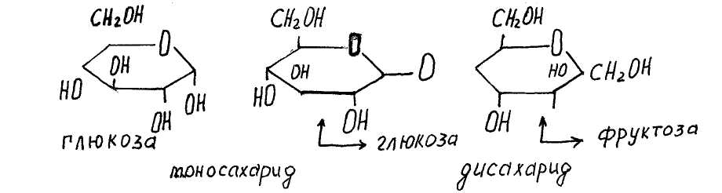
Бірнеше моносахарид молеқулаларынан полисахарид /грекше "поли" - көп/ түзіледі. Ал ендеше полисахаридтер полимер қатарына жатады. Олардың мономерлері моносахаридтер. Жануарлар ағзасындағы полисахаридтер гликосил түрінде бауыр және бұлшық ет жасушаларында 5% мөлшерінде қорға жиналған, Ал ағзаға энергия қоры - глюкоза қажет болса, олар қайтадан мономерлерге, яғни глюкозаға ыдырайды. Өсімдік жасушаларында крахмал мен жасулық кездеседі, Крахмал глюкосен сияқты көп мөлшерде картоп түйіннің т.б, өсімдік жануарларында қорға жиналады. Оның мөлшері 70% болады. Осы көмірсулардың биологиялық ролі. Көмірсулар жасушаның барлық тіршілік әрекетінде қозғалысқа, секрецияға. биосинтезге бөлінуге т.б. жұмсалатын энергияның көзі болып табылады. жасушаларда үздіксіз жүретін тотығу реакцияларының нәтижесінде көмірсулар қарапайым заттарға дейін толық ыдырайды, Сонымен қатар көмірсулар құрылыс материалының қызметін атқарады.
Липидтердің құрылымы. Оқушыларға липид дегеніміз не? Кәне кім жауап береді? - дедім, Оқушылар өздері білген жауаптарын айтып жатыр, Сонымен липид дегеніміз май, яғни ең тарағаны. Барлық липидтерге тән қасиет - олардың полярлы еместігі. Сондықтан липидтер полярлы емес сұйықтарда, бензинде, эфирде хлорофирмде жақсы ереді, ал суда мүлдем ерімейді. Майтар өзара эфирлік байланыспен қосылатын глицерин мен май қышқылынан тұрады. Оларға жануар және өсімдік майлары, маргарин жатады. Бұл майлардың айырмашылығы құрамындағы май қышқылдарының табиғи сипатында. Май қышқылдары қанықан, қанықпаған болып екіге бөлінеді.
Жануар майында қаныққан қышқылдар көп. Липидтерге сонымен қатар май тәрізді заттар: холестерин, лицитин, майда еритін А, Д дәрумендері, гармоңдар жатады. Ал липидтердің биологиялық ролі, лигадтердің суда ерімейтін қасиеттері олардың құрылыс материалы қызметін атқаруына мүмкіңдік береді. Липидтер - энергия кезі. Май жасушада көміртегі оксиді мен суға дейін ыдырайды. Май - су – көзі. Липидтер қорғаныстық қызмет атқарады, яғни дене темперетурасын тұрақты сақтайды. Дипидтер -қорға жиналған заттар ролін атқарада. Жануарлар мен өсімдік әртүрлі мүшелерде жиналған май қорын тіршілік барысында біртіндеп жұмсайды. Сонымен липидтер осындай қызметтер атқарады. Бүгінгі жаңа тақырыпты түсінген шығарсыңдар. Кімде сұрақ бар? Егер сұрақ жоқ болса, мен қояын.
Яғни сабақты бекіту сұрақтары:
1. Тірі табиғатта көміртегінің атқаратын қызметі неде?
2. Көмірсулардың биологиялық ролі қандай?
3. Липидтердің суда ерімеуі қандай қасиетіне негізделген?
4. Липидтердің биологиялық ролі қандай?
Оқушылар сұрақтарға жақсы жауап берді.
Үйге тапсырма: Көмірсулар және липидтер тақырыбы.
Дәстүрлі емес сабақтар.
Аптасына күнтізбе жоспары бойынша 1 сағат берілеен, ал 1 сағат факультативтік сабақ ретінде. Мен бірінші бұл сабақты дәстүрлі емес сабақ түрінде өткізгіп келіп отыр. Қазір оқыту үрдісінде дәстүрлі емес сабақ түрлері көптеп қолданылады. Оқшылардың әр пәннен алған білімін әр жүйеге келтіріп, жинақтап тереңдетуге мүмкіндік береді. Осының нәтижесінде оқушылардаң пәнге қызығуы артады. Сынып оқушыларының сабақтарда қойған дәстүрлі емес сұрақтарға жауаптар:
1 - сұрақ. Осы көмірсутектер тақырыбы.
Оқушылар неге бие сүтінен айран емес қымыз алынады?
Былай жауап береміз: Барлық сүтте әртүрлі мөлшерде казеиногель белогы, лактоза қанты, майлар, тұздар, витаминдер болады. Сүттен айранның ұюы немесе ұйымауы казеиноген ақуызының концентрациясына байланысты. Казеиноген концентрациясы белгілі мөлшерден көп болса, сүттен айран ұйытуға болады. Ал аз болса, айран ұйымайды. Бие сүтінде казеиноген және май аз. Оны пробиркаға бие, сиыр, түйе сүттерін құйып көруге болады. Ең қоюы сиыр сүті, одан кейін түйе сүті, ал бие сүті көкшіл түсті сұйық. Бие сүтін ашытып қымыз жасайды.
Саумал бие сүтіне арнайы ашытқы қосып, оны үнемі сапырып, не шайқап отыру қажет. Сапырғанда сүтте ауадағы оттегі еріп, аэробты жағдай туады. Ашытқылық құрамындағы қантты сүт қышқылына айналдыратын анаэробты бактерия қырылады да, қантты спиртке айнатдыратын аэробты бактерияға қолайлы жағдай туады. Бактериялар лактозаны глюкозаға және галактозаны глюкозаға айналдырады.

С₆ Н₁₂ О₆ спирттін ашу құб. С₂ Н₅ ОН + 2СО₂
этил cпирті
Бие сүтінен құрамында 2,5-3%-тен этил спирті бар қымыз түзіледі. Бие сүтін жөнді сапырмаса, оттегі аз болып анаэробты жағдай туады. Соның нәтижесінде анаэробты жағдай туады. Coның нәтижесінде анаэробты бактериялар көп өсіп-өніп, сүттегі қантты сүт қышқылына айналады.
С₆ Н₁₂ О₆ спирт қышқылының 2СН₃-СН-СООН
ашу құбылысы ОН – сүт қышқылы
түзілген қымызда этил спирті аз, сүт қышқылы көп болғандықтан, тұтқыр, ашқылтым болады.
2 - сұрақ. Майлар тақырыбы бойынша.
Киіз үйде өмір сүрген аталарымыдың қыстың қақаған аязы мен үскірген боранына төзімділік көрсету сыры неде?
Киіз үйдің еденіне қамыстан тоқыған ши тастайды. Ши суды бойына сіңірмейді, өзі қатты. Шидің үстіне мата жіппен тоқылған алаша салады. Қазақтың жейтін асының ең басты бөлігі мал еті болған. Қыста арнайы жылқы, мал бордақылап, сойып жейді. Етті сүрлейді, қазь, қарта, шұжық жасайды. Семіз уақ малды сойып жейді, Семіз малдың етінде май көп. Адам организмінде май ыдырағанда көмірсутектерге қарағанда 2-3 есе көп энергия бөледі. Сондықтан семіз малдың етін, қазысын жеген адамдар суыққа төзімді болады.
3 - сұрақ. Белоктар тақырыбы бойынша.
Heгe басқа дәнді дақылдардың ұнынан емес тек бидай ұнынан ғана қамыр ашытады?
Барлық дәнді дақылдардың ішінде тек бидай дәнінде ғана желімтік ақуызы бар. Желімтік дегеніміз /спиртте еритін проламин/ бидайдағы ақуыз глиадин деп ата/ және сілтіде еритін глютелиндердің /бидайдағы ақуызды/ глютемин деп аталатын қоспасы. Қамырда ағып тұрған суда ұзақ жуып, бидай ұнының желімтігін алуға болады. Ұзақ жуудаң нәтижесінде қамырдағы крахмал дәні басқа да суда ерігіш молекулалар суда еріп кетіп, тек желігіштік ақуызы қалады.
Бидай ұнына ас тұзы бар су қосып илегенде, суда еритін альбумин, тұз ерітіндісінде еритін глобулин мен желімтік ақсу қосып илегенде, суда еритін альбулин, тұз ерітіндісінде еритін глобулин мен желімтік ақуыздары ұн құрамындағы крахмал дәнін одан басқа да құрам бөліктерді біріктіріп, қамыр түзеді, қамырды ашытқы қосып, жылы жерге қойса, ашытқыдағы бактериялар өсіп-көбеюі үшін қанттарды пайдаланады сонда СО₂ бөледі. Мұны ұнның газ түзу мүмкіндігі дейді. Бұл мүмкіндік ұндағы амилаза ферментінің активтілігі мен крахмал сапасына байланысты. Қамырдың сапасы ұннын екінші газды ұстау мүмкіндігіне байланысты. Бұл мүмкіндік ұндағы протеаза ферменттің активтілігі мен желімтіктің күшіне байланысты. Бидай дәнінін газ түзу мүмкіндігі жоғары болуына орай көп газ бөлінсе және протеаза ферменті активті әсер етіп, желімтік күші нашар болып, терең гидролизденсе, ол үзіліп ашыған қамыр көтерілмей, жабысқақ болып шығады. Ал желімтік күшті болып протеаза әсерінен гидтенуі онша терең болмаса, ол көтерілген газ/көтерілгіш/ көпіршігі әсерінен тек созылады. Желімтік газды жақсы ұстағанда, қамыр борпылдақ болып, нан жақсы болады. Бидайдан басқа дәндерде желімтік жоқ, сондықтан олардың дәнінен алынған ұнға су қосып, илегенмен қамыр түзілмейді, ұн түйіршікіерінің басы қосылмайды. Бүгінгі сабағымыз яғни дәстүрлі емес сабақтар түсіндіңдер ма? Оқушылар иә деп жауап берді. Бұл оқулықтағы тақырыпқа қолданылған қосымша мағлұматтар.

ІІІ.4.3. Ақуыз - органикалық дүниенің материалдың негізі.
Бұл тақырыпгы кіріктілген сабақ түрінде жаңа әдіспен өткізгіміз келіп отыр. Кіріктілген сабақтың артықшылығы әр түрлі пән мұғалімдерінің арасындағы негізгі оқу материалын жеткізудегі үйлесімділік, оқушылардың әр пәннен алған білімін бір жүйеге келтіріп, жинақтап тереңдетуге мүмкіндік беруі. Осының нәтижесінде пәнге қызығуы артады.
Сабақ мақсаты:
а/ оқушылардың химия және биология пәндерінен ақуыз тақырыбы бойынша алған білімін жинақтап, бір жүйеге келтіру, тереңдету;
ә/ органикалық дүниенің негізі бір, барлық тірі ағзаның құрамдас бөлігі - ақуыз ұғымын дамыту, жетілдіру;
б/ заттың қасиеті мен атқаратын қызметі оның құрылысына тәуелді екеніне сүйеніп, дкалектикалық материалистік тұрғыдан тәрбие беру, оларды пәнге ынталандыру мақсаты көзделеді.
Құрал-жабдықтар - плакаттар, модельдер, сызбанұсқалар, құстың қауырсыны, химиялық реактивтер сабақ мәнін аша түседі.
Ақуыз - органикалық дүниенің материалдық негізі. Жасушаның жалпы құрғақ массаның 50% - тен астамын белок алып жатады. Сондықтан да жасушаның eң маңызды бөлігі. Олай болса, ақуыз жоқ жерде тіршілік жоқ.
Біздің көзқарасымыз бойынша, алдымен белок молекулаларының химиялық құрылымы мен құрылыстарын, физикалық химиялық жолмен синтездеу мәселелерін қарастырғаннан кейін, артынша немесе қатарласа биология пәнінде олардың түрі, ағзада таралуы, маңызы, атқаратын қызметі жөнінде білім алғаны дұрыс. Бұл белоктар екі пәнде де ешбір қайталаусыз кіріктіріле беріліп, тығыз пәнаралық байланысты туғызады.
Сонымен 1-ші химия сабағында қарастырылатын мәселе:
Белок - тіршіліктің нышаны, органикалық дүниенір материалдың негізі. Олар - құрамына көміртегі азот элементтері кіретін күрделі органикалық қосылыстар. Кейбір белоктардын құрамында күкірт те кездеседі. Құрамына қарай белоктарды жәй және күрделі деп екі топқа біріктіреді. Жай белоктар тек амин қышқылдарынан тұрады, ал күрделілерінің құрамында амин қышқылдарымен қатар, басқа да органикалық қосылыстар метал, фосфор қосылыстары кездеседі. Мұндай не белоктарды нуклеопротеидтер, липопротеидтер, гликопротеидтер деп атайды,
Белоктардың құрылысы. Адам ағзасында бір-бірімен молекулалық түрі, массасы, құрылымы, қызметі арқылы ерекшеленетін 5 млн-ға жуық белок молекулалары кездеседі. Осындай алуан түрлілігі нен құрылысының күрделілігіне қарамай 20 ғана әр түрлі амин қышқылдарынан түзіледі. Белоктар - пломирлер, ұқсас, бірақ өзара мүлде бірдей емес мономерлерден тұрады. Амин қышқылдары -белоктың мономерлері. Олар амфотерлі қасиет көрсететіндіктен белок молекуласында бір-бірімен қышқылдың топтарындағы көміртегі мөн негіздік топтарындағы азот арқылы байланысады. Бұл байланысты пептидтік байланыс деп атайды. Яғни амин қышқылдарынын мұндай қосылысын пепгид, белоктарды полипептидтер деп атайды.
Полипепіидтік тізбекте амин қышқылдарының белгілі бір тәртіппен кезектесіп орналасуы белок молекуласының бірінші ретті құрылымы деп атлады.
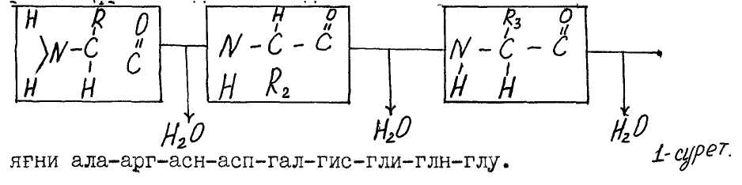

Жасушада белоктар спираль тәрізді оралған талшықтар немесе құрамындағы амин қышқылдарының химиялық құрылысына байланысты ретті түрде бөлгілі бір пішінді болады. Тізбек түзіле салысымен спираль тәрізді орала басаайды. Көршілес спираль орамы арасындағы Н-мен СО-тобы арасында сутектік байланыс түзіледі. Осындай спираль түрінде оралған амин қышқылдарынын тізбегі белок молекуласынын екінші ретті құрылымын түзеді.
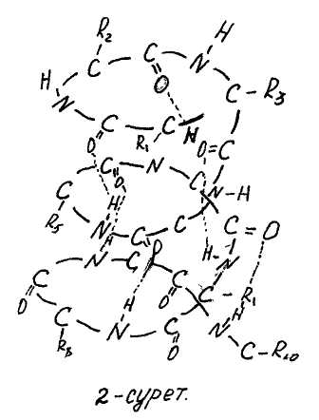
Белоктың үшінші ретті құрылымы амин қышқылдарының, сонын ішінде цистеин амин қышқылдарының құрамында күкірті бар радикалымен байланысуы арқылы түзіледі. Полипептидтік тізбектегі әр түрлі қашықтықта орналасқан екі амин қышқылынын күкірт атомдары бір-бірімен дисульфидті байланыс арқылы байланысады. Белок спиралі қомақталып, шар тәрізді түрге енеді. /2-сурет/ Кейбір белоктардың құрылымы күрделірек болып, шар тәрізді үшінші ретті құрылымның бірнешеуі жиналады. Мұны белок молекуласының төртінші ретті деп аталады.
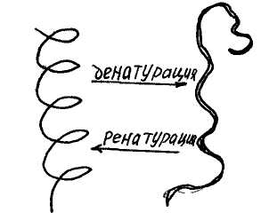
Белоктардын қасиеті. Құрылысы күрделі болғандықтан белоктардың қасиеті алуан түрлі. Мыс: тауық жұмыртқасының белогы суда еріп, коллоидты ерітінді түзеді. Олардың сұйытылған тұз ерітіндісінде еритіндері және мүлде ерімейтіндері бар. Белоктардың тағы бір қасиеті – қышқыл немесе сілті ерітіндісін қосып қыздырғанда, олардың ферменттер әсерінен гидролизге ұшырауы. Бірқатар факторлар /температура өзгерісі, радиация әсерлері, тіпті қатты шайқап араластыру, ауыр металл тұздарының әсері және т.б./ белок молекуласының құрылымын бұзады. Бұл процесте денатурация деп атайды. Денатурацияланған белок молекуласының қайтадан қалпына келу процесін денатрация деп атайды. Белоктың бұл қасиеті медицинада препараттар дайыңдауда, ал тамақ өнеркәсібінде өзінің қоректік қасиетін кепкен күйінде сақтайтын концентраттар алуда пайдаланылады.
Биология сабағында қарастырғанымыз.
Белоктар жасушаның органикалық заттары ішінде маңызы жөнінде бірінші орын алады. Ал олар жасушаның қабығын түзуге қатысып, цитоплазмадан еріген күйінде ядродан бастап, барлық органоидтарда кездеседі. Бялoктap қандай тағамдарда болады?
Оқушылар ет, сүт, дәнді дақылдар, бұршақ, картоп, жұмыртқа т.б. болады деп жауап берді.
Белоктардың маңызы мен атқаратын қызметі. Жалпы белоктарды пішініне қарай екі топқа біріктіреді: жіп тәрізді және шар тәрізді.
1. Жіп тәрізді. Белоктарда екінші ретті құрылым тән. Олар механикалық беріктігімен ерекшеленеді, паралель орналасқан полипептидтік тізбектер бір-бірінен көлденеңінен айқаса отырып ұзын талшық немесе қабатты құрылым түзеді. Осындай жіп тәрізді белоктар мынадай қызметтер атқарғанымен танысамыз.
А. Құрылыстың қызметі. Жасуша мен цитоплазма органиодтары мен жарғақшалары ақ уыздан құралған. Жануарлардың мүйізі, тұяғы, тырнағы, қауырсыны, түктері, қантамырларының қабырғасы және тағы басқалар негізінен ақуыздан тұрады.
Ә. Қозғалыс қызметі. Кірпіктің қағуына, бұлшық еттердің жиырылып, жазылуында. Оларға актин, миозин т.б. белоктар жатады.
2. Шар тәрізді белоктарға үшінші реттік құрылым тән.
А. Катализаторлық қызметі.
Жасушадағы катализаторлық қызмет атқаратын белоктарды ферменттер деп атайды.
1. Ферминттер шектелу температура деңгейінде /35-40°С/ және әлсіз сілтілік ортада ғана белсенді.
2. Биологиялық катализ қалыпты атмосфералық қысымда жүзеге асады. Оларга ауыз қуысында болатын амилаза, қарындағы пепсин т.б. жатады.
Ә. Тасымалдаушы қызмет. Мыс.: қандағы гемоглабин ақуызы өкпеден сіңіріп алынған өкпенің дененің бүкіл ұлпалары мен мүшелеріне таратады.
Б. Қорғаныштық қызмет. Антиденелер деп аталатын арнайы ақуыз ағзаға келіп түскен бөгде заттарды залалсыздандырады.
В. Сигнал беру қызметі. Жасуша жарғақшасының сыртқы қабатында орналасқан ақуыз молекулалары сыртқы орта жағдайларының жағымсыз әсерінен өздерінің 4, 3 реттік құрылымдарын өзгерте алады. Мұны сыртқы орта жайында жасушаға берілген хабар немесе бұйрық дейді.
Г. Энергетакалық қызмет. Белоктар жасушада амин қышқылдарына дейін ыдырайды. Олардың біразы белоктарды синтездеуге жұмсалып, кейбірі күшті ыдырауға ұшырап, соның барысында 17,6 кДж энергия босап шығады.
Сонымен ақуыздар осындай бірнеше қызметтер атқарады. Ең алдымен ақуыз азық ретінде қажет. Ол – біздің ағзамыз үшін – қуат көзі, ал денсаулық ақуыздаң мөлшеріне тікелей байланысты. Ақуыздың тамақ құрамында жетіспеуі әр түрлі ауруға әкеліп соқтырады. Денсаулық үшін сапалы ақуыз керек. Құрамында аса құнды амин қышқылдары болатын ақуыздар сапалы ақуыз деп аталады. Өйткені амин қьшқылдарының бәрі адам денесінде синтезделмейді, оларды дайын күйінде өсімдік және жануар тектілерден қабылдайды.
1. Жасушадағы әртүрлі химиялық реакцияларды жүргізетін биокатализаторлар ферменттер;
2. Жасуша ішіндегі белгілі әрекеттерді реттеуге қатысатын ақуыз ол гармондар;
3. Жасушаны немесе ағзаны қорғайтын түрі;
4. Сапасы жоғары қоректік түрі;
5. Улы қасиеті бар – токсиндер;
6. Заттың тасымалдануын қамтамасыз ету;
7. Бұлшық еттің жиырылуын іске асыратын ақуыз;
8. ДНК-ның әкімшілік қызметін реттейтін және вирус қабықшасын құрайтын түрлері болады.
Демек тіршіліктің тірегі – ақуыз молекуласы екеніне жоғарыдағы деректерден көруге болады. Міне, балалар ақуыздың қызметі, қасиетті, атқаратын қызметтерімен таныстық. Түсінбеген сұрақ бар ма?
Оқушылардың бүгінгі сабақтарын түсінген, түсінбегендерін білу үшін мынадай сұрақтар қоямыз:
1. Ақуыз қандай қасиеттермен ерекшеленеді?
2. Ақуыздар қандай қызмет атқарады?
3. Ақуыздың peттік құрылымдары қандай?
4. Ақуыз молекуласының ашылу тарихы қандай?
Оқушылар осы сұрақтардың барлығына жауап берді. Олардың жауаптарына қарай бағаладым. Үйге тапсырма бердім. Кестені толтыру және осы тақырыпты оқып келу.
Сонымен, өздеріңіз көріп отырғаңдарыңыздай, белок тақырыбын оқулықта берілетін негізгі текст көлемінде қарап, ғылыми материалдармен толықтырылып, оларды екі және интерпациялау беруге тырыстық. Биология пәніндегі амин қышқылдарының құрылысы мен қасиеттері, белоктардың химиялық құрамы, құрылысы, қасиеттер жайындағы материалдар алынып, оның есесіне белоктардың ағзадағы орны, маңызы жөнінде жүйелі білім беріледі.

III.4.4. Нуклеин қышқылдары ДНҚ және РНҚ
Сабақтың мақсаты: Оқушыларды нуклеин қышқылдарының құрылысы мен жасушадағы атқаратын қызметімен таныстыру. ДНК-ның құрылысымен таныстырып, олардың тұқым қуалаушылық қызметі жөнінде кеңірек мағлұматтар беру. Оқушылардың нуклеин қышқылдарының құрылысын құрай біліп, осы тақырыпқа арналған биологиялық есептер шығаруға үйрету.
Тәрбиелік мәні: Оқушылардың материалистік көзқарасын қалыптастырып, кітаппен, сызнұсқада, және кестелермен жұмыс жасай білуге, ойлау қабілетін арттыруға, проблемалық сұрақтарға жауап беруді үйрету.
Көрнекілігі: ДНК моделі, сызба нұсқалар, кестелер, карточкалар, ДНК молекуласының құрылымына арналған көрнекіліктері.
Сабақтың түрі: іскерілік пен дағдыны қалыптастыру.
Әдісі: әңгімелеу /сұхбаттасу, түсіндіру, жазу/, көркемдеу /көрнекіліктерді пайдалану/.
Пәнаралық байланысы: Химия, математика, әдебиет, халықтық педагогика, медицина, ән-күй.
Сабақтың құрылысы:
I. Ұйымдастыру кезеңі.
ІІ. Оқушылар білімін тексеру кезеңі.
ІІІ. Жаңа сабақты оқыту кезеңі.
ІҮ. Алған білімін жүзеге асыру кезеңі.
Ү. Білімді меңгергендігін бақылау.
ҮІ. Пысықтау, бекіту кезеңі.
ҮІІ. Оқушылар білімін бағалау.
ҮІІІ. Үйге тапсырма.
Сабақтың барысы:
І. Ұйымдастыру кезеңі.
Оқушылардың сабаққа қатысуын және де бүгінгі сабаққа дайындығын тексеру, план тазалығына көңіл бөлемін.
ІІ. Оқушылар білімін тексеру кезеңі.
Үйге берілген көмірсулар, липидтер, және ақуыздардың құрылысы мен қызметі тақырыптары бойынша тақтаға екі оқушыға «Көмірсулар және липидтер» тақырыбына арналған сызба нұсқаны толтыруын талап еттім.

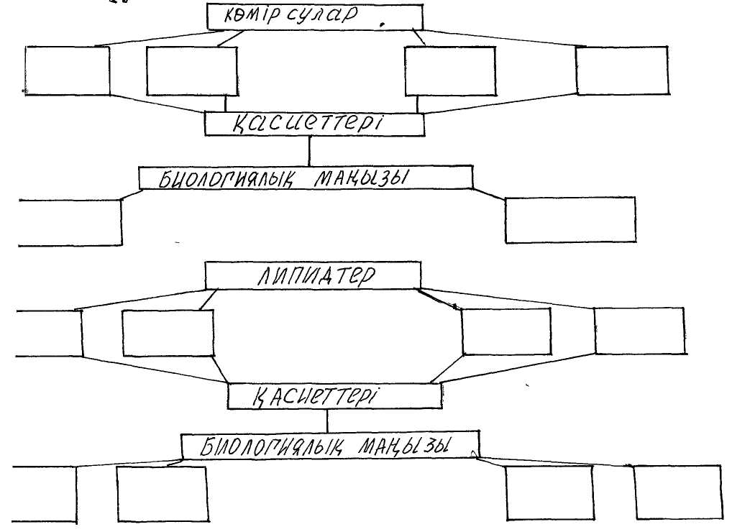

Сонымен бірге төрт оқушыға «Дұрыс жауабын тап» деген карточкалар таратып, белгілі уақыт бердім. Ал, қалған оқушылармен жасушаның химиялық құрамы бойынша сұхбаттастым.
1. Жасушаның химиялық құрамы қаңдай?
2. Ақуыздар дегеніміз не? Олардың құрамы қандай?
3. Ақуыздардың қанша реттік құрылымы бар?
4. Ақуыздар жасушада қандай қызмет атқарады?
5. Ферменттер дегеніміз не? Оның қызметі қандай?
6. Ақуыздар денатурациясы дегеніміз не?
7. Көмірсулар дегеніміз не? Олар қандай жасушада көп кездеседі?
8. Көмірсулардың биологиялық маңызы қандай?
9. Липидтер дегеніміз не? Олар қандай жасушада көп болады?
10.Липидтердің биологиялық маңызы қандай?
Сонымен балалармен жасушаның химиялық құрамы, органикалық заттары ақуыздар, көмірсулар, липидтердің құрылысы, қызметі және биологиялық ролі мен қасиеттері туралы сұхбаттасып, жасушаның органикалық қосылыстарының бірі нуклеин қышқылдары екенін айта келіп, өтілетін сабақтың жалпы мақсатымен таныстырдым.
ІІІ. Жаңа сабақты оқыту кезеңі.
Мен жаңа сабақты нуклеин қышқылдарына анықтама беріп, онда жасушадағы биологиялық маңызынан бастадым. Нуклеин қышқылдары латынша «нуклеус» - ядро деген сөзден шыққандығын, оның алғаш ядрода табылғанын айта келе, нуклеин қышқылдары дегеніміз – құрамында нуклеотидтер /азоттық негіз, көмірсулар, фосфор қышқылы кіретін, жасушада тұқым қуалаушылық қызмет атқаратын органикалық заттар.
Нуклеин қышқылдарының жасушадағы қызметіне байланысты аналық жасушаның келесі ұрпаққа тұқым қуалау арқылы берілетіндігін ескере отырып, жасушаның қасиеттері оның құрамындағы ақуыздарға немесе гендерге байланысты болатынын, ал нуклеин қышқылдары оларды дәл аналық жасушадағыдай етіп, синтездейтінін айта келе «ген» сөзіне анықтама беріп, өмірде кездесетін мысалдарға тоқталдым. Ген дегеніміз – ДНК молекуласының кесіндісі, яғни тұқым қуалаушылық белгі гендерде орналасады. Осы арада ақын М.Шахановтың мына өлең шумағы арқылы:
Шын достықтың қашанда арманы мол,
Асыл ниет қалайша самғамасын.
Сен бар жердің бәрінде мен жүремін,
Мен бар жердің бәрінде сен жүресің, дегендей тұқымқуалаушылық белгілері аталық және аналық гаметалардың қосылу нәтижесінде жүретіндігін ескере келіп, осы мақсатта айтылған даналық сөздерді мысалға келтірдім:
«Ата-анадан өсіп, ұрпақ тараған жақсы,
Жаман болса бала – солардан».
Ж.Баласағұн.
«Адам өміріндегі ең үлкен қуаныш – бала сүю».
Б.Момышұлы
«Балаларым болса екеу деу – табиғи нәрсе,
Бала болмаса адам мен адамның табиғи байланысы болуы да мүмкін емес».
Цицерон
Осы сөздердің тәрбиелік мәнін түсіңдірдім, сонымен бірге тұқымқуалаушылықты зерттеудің қазіргі кезде ғылыми және медициналық дәлелдемелері бар екенін ескеріп, кейбір аурулардың дарындылықтың ұрпақтан ұрпаққа тұқым қуалай берілетіндігін айттым. Мыс: өзіміздің қазақта Құнанбай әулетінен тарағандарда ақын, композиторлар көп болған. Олар ақын Абай, оның балалары мен немерелері Әбдірахман, Мағауия, Шәкәрім т.б. айта кеттім. Сосын нуклеин қышқылдарыньң түрлері ДНҚ және РНҚ тоқталдым.
ДНҚ – дезокиерибонуклеин қышқылдары.
РНҚ – рибонуклеин қышқылдары.
ДНҚ құрылысының моделін көрсету арқылы оның бірі екіншісін айнала орап жатқан спираль тәрізді екі жіпшеден құралғанын, ені 2 км, ал ұзындығы жүздеген км жететіндігін айттым.
Сонымен жаңа тақырыпты қалай меңгергенін қорыта келіп, балалардың жаңа тақырыпты қалай меңгергенін тексеру бағытында ДНҚ және РНҚ-ның молекуланың құрылыуын салыстыруға арналған мына төмендегі берілген кестені толтыруын талап етіп, тақтаға сыздым.
ІҮ. Оқушылардың алған білімін жүзеге асыру кезеңі ДНҚ мен РНҚ молекулалық құрылымын салыстыру.
Нуклеин қышқылы | Жасушада орналасады | Нуклетидтер |  |  | Тізбек
Нуклеин қышқылы | Жасушада орналасады | Көмірсу | Азот. негіз | Фосфор қыш. | Тізбек
ДНҚ | ядрода митохонд, хлороплас. | дезоксо-  рибоза | аденин гуанин тимин цитозин | фосфор тобы | екеу
РНҚ | цитоплаз. рибосомада ядрошықта | рибоза | аденин гуанин цитозил | фосфор тобы | біреу

Сонымен бірге оқушылардың жаңа сабақты қалай меңгергендігін байқау мақсатында жекелеген оқушыларды тақтаға шақырып, жасалынған нуклеотидтер бойынша ДНҚ және РНҚ-ның молекулалық құрылымын құруын талап еттім. Осы жасалған көрсеткіштер арқылы олардың есте сақтау қабілетінің артуын және химиядан алған білімін кеңейтуге ықпал етемін. Жасалынған көрсеткіштер мына төмендегідей болды.

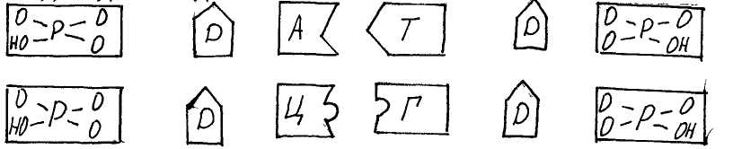
ДНҚ-ның молекулалық құрылысы.

Оқушыларға тақырыпты жетік меңгерту мақсатында «комплементтік принципке» сәйкес осы тақырыпқа биологиялық есептер шығарттым.
Ү. Алған білімді меңгергендігін байқау кезеңі.
Есеп №1. ДНҚ молекуласының бір бөлігі мынандай нуклеотидтерден құралған А-Г-Ц-Т-Ц-Ц-Г-Г-Г-А-А-Т ДНҚ-ның екіншісі тізбегі қандай?
А-Г-Ц-Т-Ц-Ц-Г-Г-Т-А-А
Т-Ц-Г-А-Г-Г-Ц-Ц-А-Т-Т
Жауабы: комплементтік принципке сәйкес.
Есеп №2. ДНҚ молекуласындағы азоттық негіз А/аденин/ 32% құрайды. ДНҚ молекуласындағы қалған нуклеотидтер санының проценттік құрамына тең.
Берілгені: Шешуі: комплементтік принцип бойынша
А – 32% А=Т тең
т/к: Т - ? 1. A + Т = 32% + 32% = 64%.
Ц - ? 2. 100% - 64% = 36%.
Г - ? 3. 36% : 2/Ц+Г/ = 18%.
Жауабы: A - 32%; Т = 32%; Г - 18%; Ц = 18%.

Есеп №3. ДНҚ молекуласында 880 гуанинді нуклеотидтер табылған, олар жалпы нуклеотидтердің 22% құрайды. Жекелеп алғанда ДНҚ молекуласында қанша нуклеотидтер бар және ДНҚ ұзындығы қандай?
Берілгені: Шешуі /А+Т/ + /Г/Ц/ = 100%.
Г - 880 100% - /Г+Ц/ = 100% - 22% + 22% = 56%.
Г – 227 56% : 2/А+Т/ = 28% Г + Ц = 22% - 880
т/к: А-Т-? $X=\frac{\text{28}\text{\%}⋅\text{880}}{\text{22}\text{\%}}=\text{1120}$ А + Т = 28% - X
Г-W-? /880+880/ + /1120 + 1120/ = 4000
4000 : 2 = 2000
2000 – 0,34м = 680
Жауабы: А – 1120, Т – 1120, Г – 880, Г – 880 ұзындығы 680 нм.
ҮІ. Сабақты қорытындылау, бекіту.
Сабақты бекітуге арнап, балаларға мынадай сұрақтар бойынша сұхбаттастым.
1. Нуклеин қышқылдарының биологиялық маңызы қандай?
Оқушылар жауабы: нуклеин қышқылдары жасушада тұқым қуалаушылық қызметін атқарады және де жасушадағы зат алмасу мен энергияның өзгеруіне қатысады.
2. Нуклеин қышқылдарының қандай түрлері бар?
Жауабы: Екі түрі бар. ДНК және РНК.
3. ДНҚ және РНҚ-ның молекулалық құрамына салыстырмалы түрде сипаттама бар?
Жауабы: ДНҚ да, РНҚ да полинуклеотидтер, олардың мономерлері азоттың негіздер, көмірсулар, фосфар тобынан тұратын химиялық қосылыстар. ДНҚ мен РНҚ арасындағы айырмашылықтар олардың құрамындағы ДНҚ екі тізбектен тұрса, РНҚ да бір ғана тізбек болады. ДНҚ да азоттық негіз аденин, тимин, гуанин, цитозин болса, РНҚ да азоттың негіз тимин орнына урация болады. Сонымен қатар ДНҚ да рибуза көмірсуы болады.
4. РНҚ-ның қандай түрлері бар, қызметі қандай?
РНҚ-ның үш түрі бар, ол тасымалдаушы РНҚ, ақпарат ДНҚ рибосомалық РНҚ, олардың бәрі де аңыздар биосинтезіне қатысады.
ҮІІ. Оқушылар білімін бағалау кезеңі. Үй тапсырмасы бойынша және жаңа сабақта жақсы белсенділік көрсеткен оқушыларды мадақтау арқылы бағалап, күнделіктеріне баға қойдым.
ҮІІІ. Үйге тапсырма беру кезеңі.
№6, №7 тақырыптарды оқып, «комплементтік принцип» заңдылығына арналған есептер құрастырып келіңдер.
Қорытынды сабақ. Осы тарау бойынша 1 сағат қорытынды сабақ.
Оқушылардың білімін, білігін, дағдысын тексеру – оқыту үрдісінің ең маңызды бөлімінің бірі. Білім, білік, дағдылы тексерудің басты мақсаты - оқулықтың үлгерімін үнемі қадағалау. Жүйелі түрде тексерудің диагностикалық, білім беру және тәрбиелік маңызы өте зор. Оқушының білім дәрежесін оны тексеру әдісімен де тығыз байланысты. Тексеру барысында бағдарлама талаптарында көрсетілген нәтижелер қаншалықты жеткізілгені анықталып, қорытынды нәтижесі дұрыс бағаланады. Дидактикалық белгілеріне қарай білімді тексеру күнделікті, алдын-ала қорытындылау деп бөлінеді. Әдістеме бойынша, ауызша, жазбаша, эксперименттік деп бөлуге болады. Тексеру жүйесі белгілі мақсатқа жету үшін жоғарыда аталған түрлердің барлығын қолдануды қажет етеді. Алдын-ала тексерудің мақсаты -жаңа материалды игеруге қажетті білім, білік, дағды деңгейін анықтау болып табылады.
Мерзімді тексеру. Бұл оқушылар білімін тексеру нәтижесі ескеріліп жүргізіледі. Ол тоқсан соңында, жарты жылдықтар кейін немесе тақырыпты, тарауды өткен соң белгілі бір мерзім ішінде ұйымдастырылады. Мұндай тексеруді жоғары сыныптарда зачет ретінде жүргізу өте қолайлы. Көбінесе тақырыптық және қорыту зачеті жиі қолданылады. Оқушылардың білімі мен білігін тексерудің түрлі формаларының ішінде соңғы кезде басты орынды тест бойынша тексеру алып жүр. Оқыту саласында тесті қолдану білімді тексеру әдісін жетілдіруге қосылып отырған үлкен үлес болып есептеледі.
Сабақ тақырыбы: Қорытынды сабақ.
Сабақтың мақсаты: Оқушылардың осы тарау бойынша алған білімдерін тексеру.
Сабақтың әдісі: тест әдісі.
Сонымен балалар, дәптерлеріңді ашып, жазыңдар:
1. Қай органоидта ақуыз түзіледі?
а. митохондрия
ә. лизосома
б. рибосома
в. эндоплазмалық тор
г. гольджи аппараты
2. Жасушадағы бейорганикалық қосылыстарды ата:
а. су
ә. ақуыз
б. фермент
в. тұздар
г. көмірсу
3. Қай органикалық зат катализатор қызметін атқарады?
а. ферменттер
ә. майлар
б. көмірсулар
в. нуклеин қышқылдары
г. тұздар
4. Қарапайым заттардан күрделі заттың түзілуі
а. зат алмасу
ә. биологиялық түзілу
б. қозу
в. тітіркену
5. Липидтердің ауада ерімеуі қандай қызметіне негізделген?
а. энергия беру
ә. полярлы еместігі
б. қор жинау
в. су көзі
6. Көмірсулардың биологиялық ролі қандай?
а/ қорғаныштық
ә/ қозғалысқа, секрецияға
б/ құрылыс материалдары
в/ энергия көзі
7. Ақуыздың атқаратын қызметі
а/ рецептор
ә/ қорғаныштық, хабар беру, энергия
б/ тұқым қуалау
в/ тасымалдау қозғалыс
8. Нуклеин қышқылдарын ата
а/ДНҚ
ә/ РНҚ
9. Екі тізбекті нуклеин қышқылы
а/ рРНҚ
ә/ тРНҚ
б/ДНҚ
в/ РНҚ
10.ДНҚ-ның нуклеотидтерін ата
а/ Аденин, гуанин
ә/ цитозин, урацил
б/ тимин, аденин, урацил
в/ аденин, тимин, гуанин, цитозин
г/ урацил, аделин, гуанин, тимин
11. РНҚ-ның нуклеотидтерін ата.
а. аденин, урацил
ә. тимин, гуанин, аденин
б. цитозин, аданви, урацил
в. аденин, тимин.
12. РНҚ-ның қанша түрі бар?
а. біреу
ә. екеу
б. төртеу
в. үшеу
Оқушыларға бөлгіленген уақыт беріледі.
Сонымен қатар мектепте химия, тіршіліктану айлығын өткіздік. Оқушылардың химия, биология пәндеріне деген ықыласьл, қызығушылығын арттыру мақсатында осы пәндерден айлық өткіздік. Біз, бір 45 минутта көп нәрсені айтып үлгере алмаймыз, тек өтілетін тақырыппен шектелеміз, ал сыныптан тыс жұмыстарды өткізу кезінде қосымша материалдарды оқу бағдарламасымен байланыстыра жеткізуге болады. Бұл айлық «Ғылымдар саласында» І-ші апта «Жарысқа шық жас химик», 2-ші апта «Экология және біз» 3 апта, «Қорытындылау» 4-ші апта. Біз «Тіршіліктану пәні бойынша шоу-викторина сұрақтары» деген тақырыппен Менделеев және Ломоносов тобы 2-ге бөлініп өткіздік. Сұрақ қойылады екі топқа бірдей, 1 минуттан соң дұрыс жауабын айту керек. Мыс:
1. Биология ғылымының негізін қалаушы - Ч.Дарвин.
2. Жасуша теориясын кім, қанша жасады - 1938 ж. Т.Шванн.
Осындай 8 сұрақ қойылды. Екі топ 1:1 есебімен тең түсті. «Экология және біз» апталығында оқушылар «Ауаның маңызы», «Ауаны ластайтын заттар», «Ішімдіктің зардабы» деген тақырыпта бағдарламалар жасады. Қорытындылау кеші болды. Орын алған оқушыларға, жақсы белсенділік көрсеткен оқушыларға сыйлықтар мен алғыстар жарияланды.
Кластан тыс уақытта биологиядан көрнекі құралдар жасау. №37 Фурқат атындағы мектептің мұғалімі С.Қасымовтың тәжірибесінен алынған «Биологиядан сабақ өткенде көрнекі құралдарды пайдалану ежелден үлкен орын алып келген. Атақты педагогтар методистер өздерінің еңбектерінде көрнекі құралдарды пайдаланып, сабақ өту тиімді деп дәлелденген. С.Г.Шаповаленко биология сабағын оқытудағы пайдаланатын құралдарды, табиғи көрнекі құралдар, бейнелеу, кейіптеу д/б. Табиғи қ.қ. тірі жануарлар, құстар, балықтар, гербарийлер, микропрепараттар, тұлыптар т.б. Объектіні бейнелеу және кейіптеу көрнекі құралдар муляж, модель, схема, диаграмма, сурет, диафильм, телевизиялық хабар т.б. жатады. Мектептерде көрнекі құралдар жеткіліксіз, көрнекі құралдарды мұғалім кластан тыс уақыттарда оқушылар немесе үйірме мүшелерімен бірге жасауына болады. Қасымовтың сабаққа пайдаланып жүрген көрнекілікті қалай жасауға болатындығы туралы рецептерімен таныстық. Оқушылармен біріге отырып, құстардың жұмыстарын т.б. жасадық. Табиғи көрнекі құралдар жануарлар мен өсімдіктер түрін, түсін, қимыл, іс-әрекетін, пішінін, ол жайында толық мағлұмат алуына көмектеседі. Кластан тыс уақытта басқаша да өткізуге болады. Мыс: экскурсия т.б.
Қорытынды

Клетка туралы ілім, клетканың химияльқ құрылымы, атқаратын қызметі, информациясы туралы қалыптастыру бағытында кең көлемді мәселелерді қарастырдым. Клетканы химиялық құрамына методикалық өңдеу жасау барысында көптеген әдістер қолданыладь. Мен көптеген мектептерде болып, озық ұстаздардың тәжірибелерімен таныстым. Цитология тарауы бойынша жасушаның химиялық құрылысы, «Көмірсулар және липидтер», «Ақуыздар», «Нуклеин қышқылдары» тақырыптары бойынша методикалық өңдеулер жасалынды. Ақуыздар тақырыбын «Нұрахметов, К.Қымбатбеков, С.Жапабекова озық тәжірибелі мамандардың / «Биология және химия»/ әдістерін қолдана отырып пәнаралық байланыс түрінде өткіздік. Осы клетканың химиялық құрылысына ғалымдар көптеген еңбектерін сіңірген. Жұмысты жазу барысында, оқушыларга сабақ өту барысында Ченцов Ю.С. «Общая цитология», Н.П.Дубинина «Общая биология», А.А.Шаверзин, А.Д.Харазова «Основы общей цитологий» т.б. көптеген ғалымдардың кітаптарын қолдандым. Сабақтарда пәнаралық байланыс, дәстүрлі емес сабақ, тест, сабақтары т.б. әдістерді қолдана отырып өткіздім. Өңдеудің мақсаты: жаңа әдістерді қолдана отырып, оқушылардың ғылыми көзқарасын, дағдысын көтеру, жаңа техникалық прогресс, ғылымдағы болып жатқан жаңалықтармен хабар ету, білімдерін жақсарту сабаққа деген қызығушылықтарын арттыру. Яғни біз ұсынып отырған клетканың цитологиялық жүйесі бүкіл процестердің морфологиялық структуралармен және химиялық заттармен тығыз байланысты тұтас екенін көрсетеді.
ПАЙДАЛАНЫЛҒАН ӘДЕБИЕТТЕР:

- Анастасова Л.П. «Самостоятельные работа учащихся по общии биологий. 1979 г. Москва.
- Ақелеуов Е., Дөненбаева К., Агитова К., Иманқұлова С. «Ботаника». Алматы 1998.
- Р.Әлімқұлова. «Жалпы биологиядан кейбір тақырыптарынан методикалық талдау, өңдеу». Алматы, 1969.
- Р.Әлімқұлова, Р.Сәтімбаев «Зоология сабақтары». Алматы, 1980.
- Белов И.Г., З.А.Корчагина «Ботаника сабақтары». Мектеп, 1979.
- Брунов Е.И., Малахова Г.Я., Соколова Е.А. «Адам анатомиясы, физиологиясы және гигинасынан өтілетін сабақтар». Алматы, 1970.
- Вилли К. «Биология». Москва, «Мир». 1964.
- Верзилин Н.М. «Уроки ботаники в 5 классе». Москва, 1952
- Верзилин Н.К. «Основы методики преподования ботаники». Москва, 1956.
- Гурова Р.А. «Уроки общей биологий». Томск 1988
- Дубинина Н.П. «Общая биология». Москва, 1988.
- Заверзин А.А., Харазова А.Д. «Основы общей цитологий». Ленинград, I982.
- Казанова, Короткова, Мокеева, Корсунской. «Хрестоматия по общей биологий». Москва, 1974.
- Леви А., Сикевич Ф. «Структура и функции клетки». Москва, 1971.
- Мягкова А.И., Сивоглазов З.И. «Планирования учебного процесса по общей биологий». ВШ, Москва. 1990.
- Муртазин Г.М. «Активные формы и методы обучение биологии». Москва, 1989
- Полянский «Жалпьі биология». Москва, 1984.
- Реймерс Н.Ф. «Негізгі биологиялық терминдер мен түсініктер». Москва, 1986
- Де Робертие Э.Новлинский В., С.Саэсф. «Биология клетки». Москва, 1971.
- Қ.Сапаров. «Жалпы цитология негіздері». Алматы, 1994.
- Свенсон К. Уэбстер П. «Клетка». Москва, 1980.
- Тәртенов М., Әлімқұлова Р. «Қызьқты ботаника». Алматы, 1976.
- Қасымова Т., Л.Аманжолова, Ж.Әкімов, Р.Сәтімбекұлы. «Тіршіліктану». 1997.
- М.Шаханов «Өлеңдер жинағы», «Ақылдың кені». Алматы, 1987.
- Н.И.Филатова, А.А.Луцкая, В.М.Дудникова. «Зоология сабақтары». Мектеп, Алматы. 1972.
- Ченцов Ю.С. «Общая цитология». Москва, 1984.
- «Әдістемелік жаршы». 1998 - №1.
- «Биология және химия» журналы. 1996, №1-2.
- «Қазақстан мектебі» журналы. 1988, №1.
- «Биология в школе» журналы. 1990, №5, 1995 №1, 1991 №3.
- Biology – 2. Osman ARPACI. Musa Ozet J.ELKS.
- Биология және химия, география журналы. 1998, 1997.

ҚОСЫМША

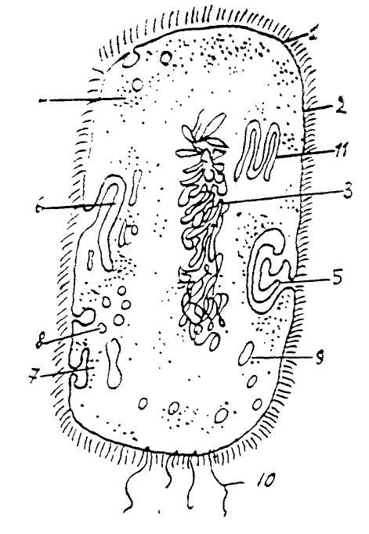

1-сурет. Прокариот клеткаларының киыстырылған үлгісі:
1 - клетка қабығы, 2 - плазматикалық мембрана, 3 - нуклеоид аймағындағы ДНҚ, 4 – цитоплазманың полирибосомалары, 5-мезосома, 6 - ламелларлы құрылымдар, 7-плазматикалық мембрананың клетканың ішкі жағына ығысуы, 8 - хроматофоры, 9 – клетка қосындыларының вакуольдері, 10 - талшықтар, 11-қатпарлы тилакоидтар.
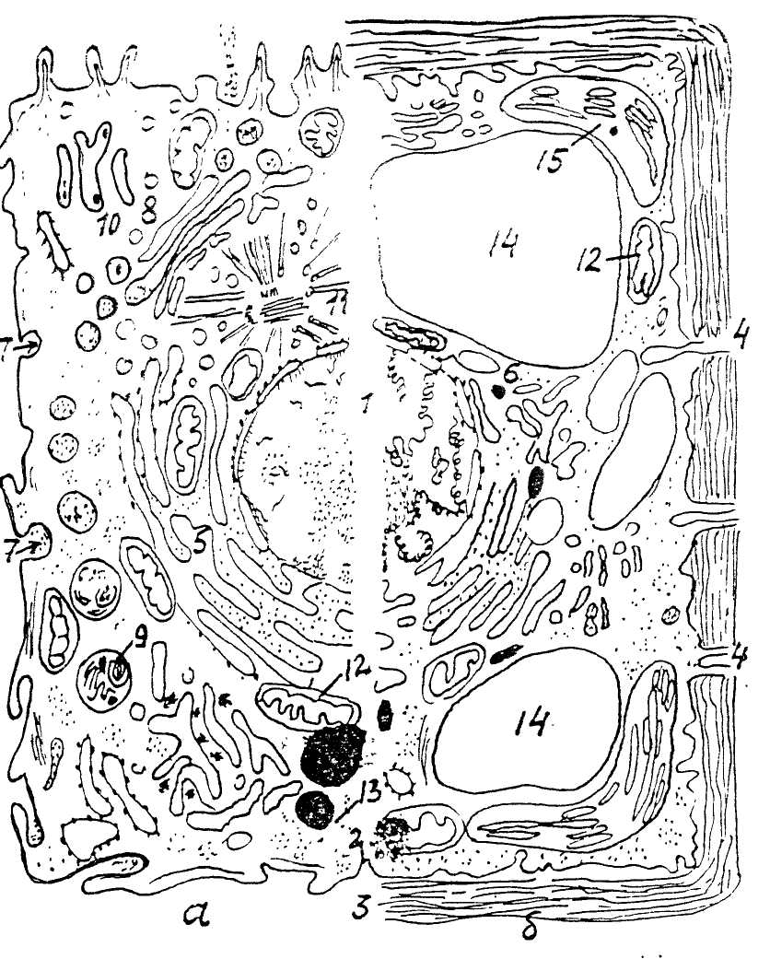
2-сурет. Эукариот клеткаларының киыстырылған үлгісі:
a - жануар клеткасы, б - өсімдік клеткасы, 1 - хроматыны және ядрошығы бар ядро, 2 - плазматика мембранасы, 3 - клетка қабығы, 4 - плазмодеома, 5 - кедір-бұдырлы эндоплазмалық тор, 6 - тегіс эндоплазмалық тор, 7 - пиноцитоз вакуолі, 8 – Гольджи аппараты, 9 - лизосом, 10 - тегіс эндоплазмалық тордағы май тамшылары, 11 - центрольдер, микротүтікшелер және центросфералар, 12 - митохондрия, 13 - гиалоплазманың полирибосомдары, 14 - орталық вакуоль, 15 - хлоропласт.
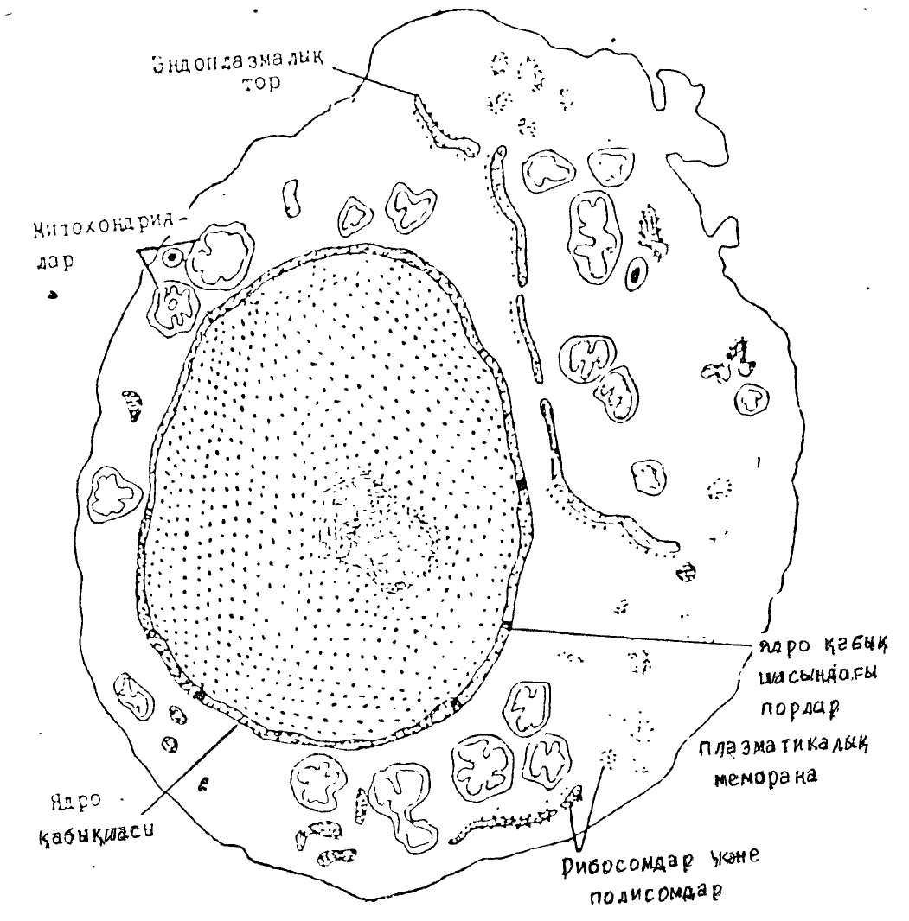

3-cурет. Клетканың жалпы құрылысының үлгісі.
(Ж.-К Ролан, А. Селоши, Д. Селоши бойынша).
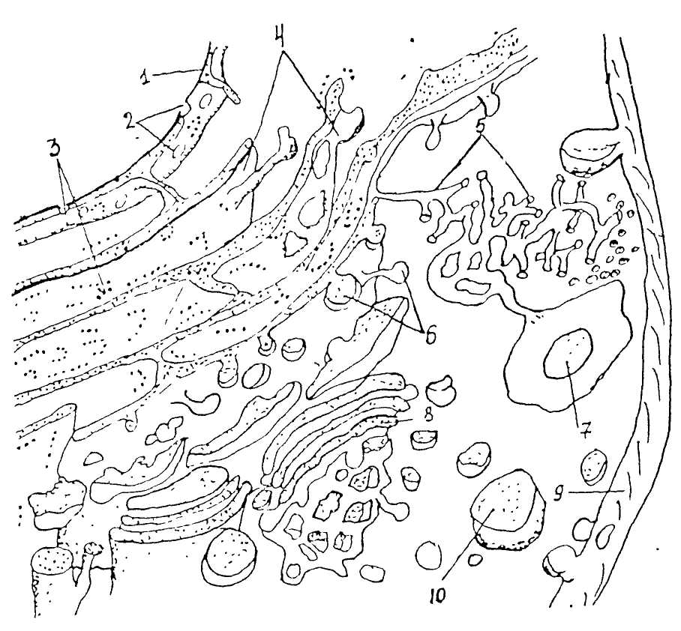

5-сурет. Клетканың ішкі мембраналарының үлгісі:
1 - ядро қабықшасы, 2 - ядро кабықшасындағы порлар, 3 – поисомалар, 4 - кедір-бұдырлы цитоплазмалық тор, 5 - жазық эндонлазмалық тор, 6 –ауыспалы көпіршіктер. 7 - вакуоль, 8 - диктиосома, 9 – плазматикалық мембрана, 10 - цитоплазмалық көпіршік.

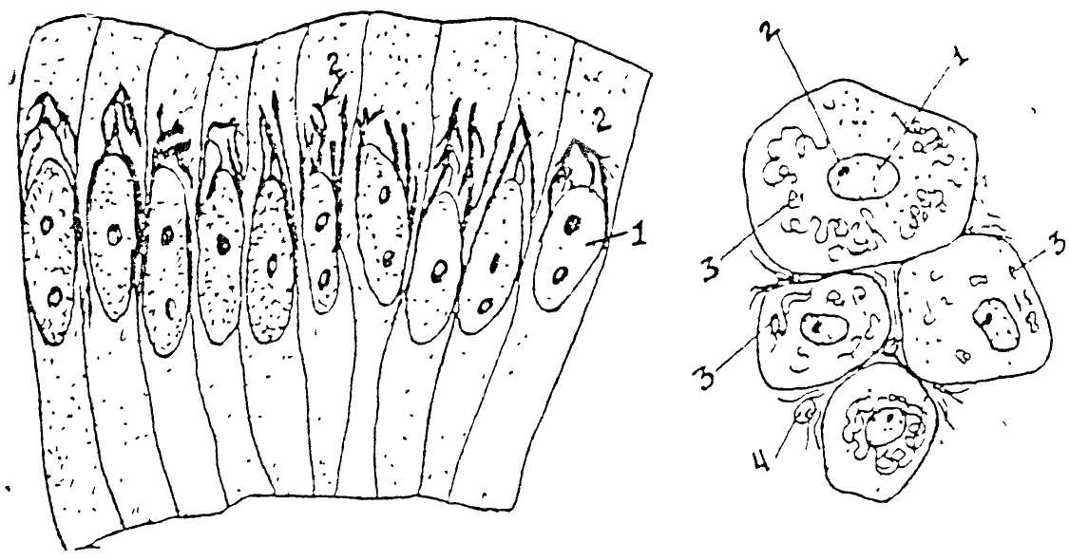

7-сурет. Гольджи аппараты бақаның аш ішек клеткаларында орналасуы (осмиймен боялған): 1- ядро, 2 - Гольджи аппараты (Кирпичников және Левинсон, 1953).
8-сурет. Гольджи аппаратының нерв клеткаларында орналасуы: 1 - ядро, 2 - ядрошық, 3 - Гольджи аппараты, 4 - қосымша клеткалардың ядролары (Кирпичников және Левинсон, 1953).

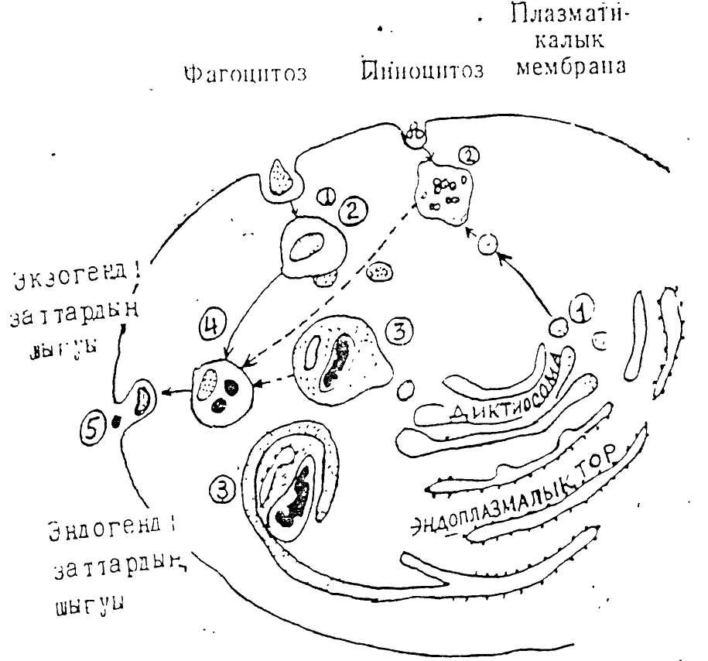

11-сурет. Лизосомалардың қызметін көрсететін үлгі:
1 - лизосоманың бірінші түрінің пайда болуы (Гольджи аппаратынан). 2 - экзогенді заттардың еруі (лизис). Құрамында гидролаза ферменттері бар лизосоманың бірінші түрі мен пиноцитоз және фагоцитоз көпіршіктенінің қосылуының нәтижесінде лизосоманың екінші түрінің пайда болуы, 3-эндогенді заттардың еруі (лизис). Аутофагоцитоз вакуолінің пайда болуы, 5 - қорытылмаған заттардың.

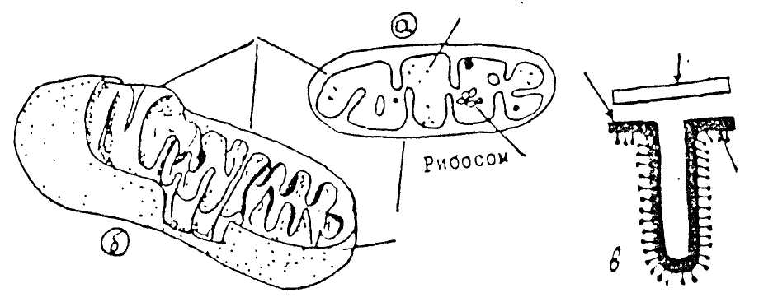
12-сурет. Митохондрияның құрылысы: a - көлденең кесіндісі, б - кеңістіктегі құрылысының үлгісі, в – кристалдардың бетіне саңырауқұлақ тәрізді денешіктер мен АТФ-соманың орналасуы.

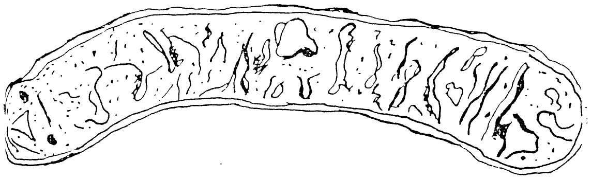
13-сурет. Митохондрияның жұқа кесіндісінің жалпы құрылысы.

_______________ «Биология курсындағы жасушаның химиялық құрамына әдістемелік өңдеулер» тақырыбына жазылған дипломдық жұмысына

П I К I Р
Дипломдық жұмыс: кіріспе, 3 тараудан, қорытынды, қолданған әдебиеттер, қосымшадан тұрады.
Дипломдық жұмысты жазу барысында _______________ цитологиялық білімдерді қолдану әдістемелігіне тереңірек тоқталған. Клетканың химиялық құрамы атқаратын қызметі туралы жан-жақты білім қалыптастыру бағытында кең көлемді мәселелерді қарастырған. Клетканың химиялық құрамына методикалық талдау жасау барысында көптеген әдістемелер қолданылған. Сабақтарда пәнаралық байланыс, дәстүрлі емес сабақ, тест сабақтарын т.б. әдістерді қолдана өткізген.
Жұмыстың соңында қазіргі таңдағы жалпыға бірдей білім беретін мектептердің дамуындағы көздеген мәселелеріне тығыз байланыста қорытынды жасалған.
Дипломдық жұмыс мазмұнды келешекте әдістемелік нұсқау ретінде, көмекші құрал есебінде студенттерге, мұғалімдерге себін тигізетіні сөзсіз. Жұмыстың орындалу деңгейі университеттің талабына сай және «өте жақсы» деген бағаға лайық деп есептеймін.

А. Ясауи атындағы
ХҚТУ доценті Р. Асылбеков

Жаратылыстану - педагогика факультетінің «Биология» мамандығы бойынша бітірді ІҮ-курс студенті «Биология курсындағы жасушаның химиялық құрамына әдістемелік өңдеулер» тақырыбы бойынша жазған дипломдық жұмысына арналған

П I К I Р
_________________________жұмысы өте жауапкершілікпен орындалды. Өз бетінше орындаған жұмысатары, әдістері мен әдістемелік нұсқаулары дұрыс бағытта, жоғары деңгейде жүргізілген. Дипломдық деңгейдегі жұмыстың орындалуы ұқыпты, қатесіз, эстетикаға сай. Зерттеу проблемаларына байланысты пайдаланған әдебиеттерінің саны жеткілікті көлемде.
Бұл тақырып бойынша екі жыл бойы жинақтау жұмыстарын жүргізген. Таңдап алған тақырыбы бойынша студенттердің ғылыми-практикалық конференцияларында баяндама жасады. ІІІ-курс та биологияны оқыту әдісі пәнінен, осы тақырып бойынша курстық жұмыс қорғады.
Жұмыстың соңында қазіргі таңдағы жалпыға бірдей білім беретін мектептердің дамуындағы көздеген мәселелеріне тығыз байланыста қорытынды жасалған.
айналысқан мәселесі жүйелі түрде курстық жұмыстан дипломдық жұмысқа жалғасқан.
Дипломдық жұмыс мазмұнды келешекте әдістемелік нұсқау ретінде, көмекші құрал есебінде студенттерге , мұғалімдерге себін тигізетіні сөзсіз.
Жұмыстың орындалу деңгейі университеттің талабына сай және "өте жоғары" бағаға лайық деп есептеймін.

